TỈNH ỦY HÀ TĨNH  *  Số - ĐA/TU |  | ĐẢNG CỘNG SẢN VIỆT NAM  Hà Tĩnh, ngày tháng năm 2024

DỰ THẢO

ĐỀ ÁN
Xây dựng, trùng tu, tôn tạo Khu lưu niệm
Tổng Bí thư Trần Phú và Khu lưu niệm Tổng Bí thư Hà Huy Tập

Phần thứ nhất
SỰ CẦN THIẾT VÀ CĂN CỨ XÂY DỰNG ĐỀ ÁN

1. Sự cần thiết xây dựng Đề án
Khu lưu niệm Tổng Bí thư Trần Phú và Khu lưu niệm Tổng Bí thư Hà Huy Tập là nơi tưởng niệm, tôn vinh 02 đồng chí Lãnh đạo chủ chốt của Đảng có công lao to lớn đối với sự nghiệp cách mạng của dân tộc và Đảng Cộng sản Việt Nam.
Từ khi thành lập đến nay, Khu lưu niệm Tổng Bí thư Trần Phú và Khu lưu niệm Tổng Bí thư Hà Huy Tập đã thực hiện tốt chức năng bảo tồn, lưu giữ và tuyên truyền, giới thiệu về thân thế, sự nghiệp, công lao to lớn của 02 đồng chí Tổng Bí thư đối với sự nghiệp cách mạng; góp phần giáo dục truyền thống yêu nước, cách mạng và nâng cao nhận thức, khát vọng cống hiến, xây dựng quê hương đất nước cho các thế hệ cán bộ, đảng viên và các tầng lớp Nhân dân.
Khu lưu niệm Tổng Bí thư Trần Phú - Tổng Bí thư đầu tiên của Đảng và Khu lưu niệm Tổng Bí thư Hà Huy Tập đã được Đảng, Nhà nước và tỉnh Hà Tĩnh quan tâm đầu tư nguồn lực xây dựng, trùng tu, tôn tạo. Tuy nhiên, nguồn kinh phí đầu tư cho hai Khu lưu niệm còn hạn chế chưa tương xứng với công lao to lớn của hai đồng chí Tổng Bí thư đối với sự nghiệp cách mạng và Đảng Cộng sản Việt Nam Thực trạng hai Khu lưu niệm đến nay hệ thống hạ tầng thiếu đồng bộ, nhiều công trình đã xuống cấp, không đáp ứng thực hiện tốt các nhiệm vụ chính trị và khai thác phát huy giá trị lịch sử văn hóa để thu hút du lịch, dịch vụ góp phần phát triển kinh tế - xã hội của địa phương.
Khu lưu niệm Tổng Bí thư Trần Phú - Tổng Bí thư đầu tiên của Đảng và Khu lưu niệm Tổng Bí thư Hà Huy Tập đã được Đảng, Nhà nước và tỉnh Hà Tĩnh quan tâm đầu tư nguồn lực xây dựng, trùng tu, tôn tạo. Tuy nhiên, thực trạng tại các Khu lưu niệm, hạ tầng thiếu đồng bộ, nhiều công trình đã xuống cấp, không đáp ứng thực hiện tốt các nhiệm vụ chính trị và khai thác phát huy giá trị của di tích. Cụ thể:
1.1. Hiện trạng hai Khu lưu niệm
a) Khu lưu niệm Tổng Bí thư Trần Phú
Khu lưu niệm Tổng Bí thư Trần Phú (1904-1931) - Tổng Bí thư đầu tiên của Đảng, tại xã Tùng Ảnh, huyện Đức Thọ, tỉnh Hà Tĩnh được Bộ Văn hóa - Thông tin (nay là Bộ Văn hóa, Thể thao và Du lịch) xếp hạng di tích Quốc gia năm 1992. Ngày 14/6/2002, Ủy ban nhân dân tỉnh Hà Tĩnh có Quyết định số 1315/QĐ-UB-TC thành lập Ban Quản lý di tích Trần Phú là đơn vị sự nghiệp công lập trực thuộc Sở Văn hóa, Thể thao và Du lịch. Ban Quản lý di tích Trần Phú có chức năng, nhiệm vụ quản lý và phát huy giá trị lịch sử, văn hóa, khoa học của Khu lưu niệm thông qua các hoạt động nghiên cứu, sưu tầm, trưng bày, giới thiệu hệ thống tài liệu, hiện vật liên quan đến thân thế, sự nghiệp đồng chí Trần Phú - Tổng Bí thư đầu tiên của Đảng.
Khu lưu niệm có tổng diện tích: 5,19 ha (trong đó Khu lưu niệm 0,47 ha và Khu mộ 4,72 ha), gồm các công trình: Nhà trưng bày, Nhà làm việc Ban Quản lý di tích, Nhà đón tiếp, Nhà thờ tiểu chi họ Trần, Mộ Tổng Bí thư Trần Phú, Mộ song thân, Mộ em trai Tổng Bí thư, Nhà bia, cụ thể như sau:
+ Tại Khu lưu niệm:
- Nhà Trưng bày lưu niệm được xây dựng năm 1988 có diện tích 121,4m² là nơi trưng bày hơn 190 tài liệu, hiện vật (trong đó có 05 hiện vật vải, 19 hiện vật giấy, 22 hiện vật gỗ, 144 ảnh) và gần 300 trang tư liệu chữ Hán, chữ Pháp liên quan đến cuộc đời, sự nghiệp Tổng Bí thư Trần Phú. Năm 2003, Nhà trưng bày được nâng cấp nội ngoại thất, tuy nhiên hiện nay, các trang thiết bị trưng bày như: Tủ, bục, khung, khay, máy móc, âm thanh, ánh sáng, đã bị xuống cấp, không đảm bảo cho công tác bảo quản hiện vật, tài liệu để phục vụ du khách tham quan. Đặc biệt, sau 20 năm, phương pháp, nội thất trưng bày đã lạc hậu, xuống cấp không còn phù hợp đã ảnh hưởng đến việc phát huy các giá trị của Khu lưu niệm.
- Nhà làm việc của Ban Quản lý di tích được xây dựng năm 2003, có diện tích 200m², hiện nay công trình đã bị xuống cấp, nền móng lún sụt, tường bong tróc, mái thấm dột hư hỏng.
- Nhà thờ Tiểu chi họ Trần (Di tích lưu niệm) được xây dựng năm 1862, có diện tích hơn 51m², là nơi thờ các vị tổ từ đời thứ 15 của Tổng Bí thư Trần Phú, công trình được làm bằng gỗ gồm 3 gian theo kiến trúc truyền thống vùng quê Hà Tĩnh. Nhà thờ đã qua một số lần tu bổ, tôn tạo (lần gần nhất vào năm 2014), hiện nay nhà thờ đang được bảo vệ tốt, phục vụ cho các hoạt động tại Khu lưu niệm
+ Tại khu mộ:
- Mộ Tổng Bí thư Trần Phú được khởi công xây dựng năm 2000, hoàn thành năm 2004; Mộ có diện tích 70m² công trình được xây dựng bằng bê tông, 4 mặt ốp đá, tuy nhiên qua 20 năm mặt nền mộ và đá ốp mặt trên đã bị bong nứt, sụt lún.
- Mộ song thân Tổng Bí thư Trần Phú được xây dựng năm 2003, có diện tích 25m² và mộ em trai của Tổng Bí thư (là đồng chí Trần Ngọc Danh, đại biểu Quốc hội khóa I) có diện tích 12m², đến nay các hạng mục đều bị xuống cấp, phần nền móng, kè bờ đã bị nứt vỡ, bong nứt.
- Nhà đón tiếp được xây dựng năm 2003, diện tích 170 m², đến năm 2017, công trình đã được sửa chữa cải tạo, tuy nhiên do diện tích nhỏ hẹp, thiết kế kiến trúc không phù hợp đã ảnh hưởng đến công tác đón tiếp, phục vụ du khách.

b) Khu lưu niệm Tổng Bí thư Hà Huy Tập
Khu lưu niệm Tổng Bí thư Hà Huy Tập (1906-1941), xã Cẩm Hưng, huyện Cẩm Xuyên, tỉnh Hà Tĩnh được Bộ Văn hóa - Thông tin (nay là Bộ Văn hóa, Thể thao và Du lịch) xếp hạng di tích Quốc gia năm 1991. Ngày 08/12/2009, Ủy ban nhân dân tỉnh Hà Tĩnh có Quyết định số 3927/QĐ-UBND thành lập Ban Quản lý di tích Tổng Bí thư Hà Huy Tập là đơn vị sự nghiệp công lập trực thuộc Sở Văn hóa, Thể thao và Du lịch. Ban Quản lý di tích Tổng Bí thư Hà Huy Tập có chức năng, nhiệm vụ quản lý và phát huy giá trị lịch sử văn hóa, khoa học của Khu lưu niệm thông qua các hoạt động nghiên cứu, sưu tầm, trưng bày, giới thiệu hệ thống tài liệu, hiện vật liên quan đến thân thế, sự nghiệp Tổng Bí thư Hà Huy Tập.
Khu lưu niệm có tổng diện tích: 2,2 ha (trong đó Khu lưu niệm: 0,7ha, Khu mộ có diện tích 1,5 ha), gồm các hạng mục: Nhà trưng bày, Nhà tranh, Nhà thờ Hà Huy Tập, Nhà làm việc Ban quản lý, Nhà thờ song thân Tổng Bí thư, Nhà đón tiếp, Mộ Tổng Bí thư Hà Huy Tập và Mộ song thân Tổng Bí thư, cụ thể như sau:
+ Tại Khu lưu niệm:
- Hạng mục Nhà tranh xây dựng năm 1906, đến năm 1978 thực hiện chương trình mở rộng đất sản xuất, làng Kim Nặc phải giải tỏa nên được di dời lên Khu lưu niệm hiện nay. Hạng mục Nhà tranh có diện tích 32m², gồm 3 gian, kiến trúc theo kiểu truyền thống vùng quê Hà Tĩnh, cột làm bằng gỗ lim và mít, mái lợp tranh, vách trát rơm trộn bùn. Hạng mục Nhà tranh là di tích gốc, nơi gia đình đồng chí Hà Huy Tập từng sinh sống cách đây hơn một thế kỷ. Bên trong Nhà tranh trưng bày các hiện vật, đồ gia dụng sinh hoạt gia đình như: Bàn thờ gia tiên, giường, bàn ghế gỗ, tủ thuốc Bắc, bộ đồ nghề thuốc Bắc, sập gỗ, cối xay, cối giã gạo, bộ đồ ăn bằng sành... Hạng mục Nhà tranh đã nhiều lần tôn tạo, sửa chữa, lần gần nhất là năm 2022, lợp lại mái tranh, gia cố tường, nền đất.
- Nhà trưng bày lưu niệm xây dựng năm 2005, làm bằng bê tông cốt thép có diện tích 200m². Nhà trưng bày hiện nay trưng bày hơn 100 hiện vật gỗ, giấy, 150 trang tài liệu tiếng Pháp, 80 tranh ảnh liên quan đến cuộc đời, sự nghiệp Tổng Bí thư Hà Huy Tập và Đảng Cộng sản Việt Nam.
- Nhà thờ Hà Huy Tập (Nhà tưởng niệm) được xây dựng năm 2005, diện tích 25m² là nơi tổ chức các hoạt động dâng hương tưởng niệm Tổng Bí thư Hà Huy Tập, quy mô nhà thờ nhỏ hẹp, hiện nay đã bị xuống cấp bộ phận: mái dột, tường bong tróc đã ảnh hưởng đến hoạt động tế lễ và bảo quản đồ thờ tự, tế khí.
- Nhà thờ song thân Tổng Bí thư Hà Huy Tập, nguyên là Nhà làm việc của Ban Quản lý di tích được xây dựng năm 2005, có diện tích 136m². Năm 2015, sau khi xây Nhà làm việc Ban Quản lý di tích mới, hạng mục này được cải tạo thành nơi thờ song thân Tổng Bí thư.
- Nhà làm việc Ban Quản lý di tích xây dựng năm 2015, diện tích 160m², gồm 03 phòng làm việc, 01 phòng hội họp, hiện trạng công trình đã bị xuống cấp một phần ở khu vệ sinh, tường bong tróc.
- Nhà đón tiếp xây dựng năm 2018 tại Khu vực mộ, diện tích 150m², gồm 5 gian được làm bằng bê tông giả gỗ, đến nay đang được Ban quản lý di tích quản lý, sử dụng để đón tiếp, hướng dẫn phục vụ du khách.
+ Tại Khu mộ:
- Mộ Tổng Bí thư Hà Huy Tập xây dựng năm 2009, diện tích 36m², công trình được xây bằng bê tông, bốn mặt ốp đá, đến nay một bộ phận đã bị xuống cấp.
- Mộ song thân Tổng Bí thư xây dựng năm 2009, diện tích 18m², công trình được xây dựng bằng bê tông, ốp đá, hiện nay 2 ngôi mộ đều bị xuống cấp.
1.2. Thực trạng công tác xây dựng trùng tu, tôn tạo và quản lý tại hai Khu lưu niệm
Những năm gần đây hai Khu lưu niệm Tổng Bí thư Trần Phú và Khu lưu niệm Tổng Bí thư Hà Huy Tập đã được Đảng, Nhà nước và tỉnh Hà Tĩnh quan tâm đầu tư xây dựng, tu bổ tôn tạo, cụ thể như sau:
Tại Khu lưu niệm Tổng Bí thư Trần Phú: Từ năm 2013 - 2022, một số hạng mục công trình đã được tu bổ, cải tạo sửa chữa có tổng kinh phí: 4,8 tỷ đồng, cụ thể: Nhà trưng bày lưu niệm: 350 triệu đồng (năm 2013), Nhà thờ tiểu chi họ Trần: 1,2 tỷ đồng (năm 2014), Nhà đón tiếp, khuôn viên hàng rào:1,994 tỷ đồng (năm 2019), Khu mộ Tổng Bí thư và sân lễ: 1,24 tỷ đồng (năm 2019).
Tại Khu lưu niệm Tổng Bí thư Hà Huy Tập: Từ năm 2015 - 2022, một số hạng mục đã được tôn tạo, xây mới có tổng kinh phí hơn: 9,0 tỷ đồng, cụ thể: Xây mới Nhà làm việc Ban Quản lý, cổng và hàng rào khu mộ: 2,5 tỷ đồng (năm 2015), tu bổ nội ngoại thất Nhà trưng bày và xây mới Nhà đón tiếp: 3,7 tỷ đồng (năm 2016); sửa chữa Nhà thờ song thân và Cổng khu lưu niệm: 500 triệu đồng (năm 2018), Nâng cấp sân, vỉa hè: 972 triệu đồng (năm 2020), Nhà vệ sinh: 496 triệu đồng (năm 2021), Nhà tranh và Nhà thờ Hà Huy Tập: 990 triệu đồng (năm 2022).
Tuy nhiên, nguồn kinh phí đầu tư trùng tu, tôn tạo cho hai Khu lưu niệm chủ yếu dựa vào ngân sách nhà nước nên các hạng mục công trình chỉ được tu bổ cấp thiết, cải tạo và sửa chữa nhỏ. Hệ thống cơ sở vật chất và kết cấu hạ tầng tại hai Khu lưu niệm thiếu đồng bộ, bất cập xuống cấp đã ảnh hưởng lớn đến công tác quản lý và phát huy giá trị di tích.
Về công tác quản lý: Ban Quản lý di tích Tổng Bí thư Trần Phú và Ban Quản lý di tích Tổng Bí thư Hà Huy Tập đều nằm xa trung tâm tỉnh lỵ Hà Tĩnh với khoảng cách 25 km đến 50 km. Nhân lực làm việc tại hai Ban quản lý không đảm bảo (Ban Quản lý di tích Trần Phú có 08 cán bộ, viên chức, Ban Quản lý di tích Hà Huy Tập có 05 cán bộ, viên chức), đã ảnh hưởng đến công tác quản lý, điều hành, hướng dẫn, đón tiếp phục vụ du khách.
1.3. Sự cần thiết xây dựng trùng tu, tôn tạo hai Khu lưu niệm
1.3.1. Khu lưu niệm Tổng Bí thư Trần Phú
Khó khăn, hạn chế:
- Khuôn viên tại Khu vực lưu niệm có diện tích nhỏ, hẹp (0,47ha) nên không đáp ứng yêu cầu bảo tồn, khai thác và phát huy giá trị lâu dài, bền vững.
- Khu lưu niệm Tổng Bí thư Trần Phú được phân bố tại 02 địa điểm (Khu lưu niệm và Khu mộ) cách nhau 1,70 km và đã tồn tại hơn 20 năm qua, kể từ khi tìm thấy thi hài đồng chí Trần Phú và tỉnh Hà Tĩnh tổ chức xây dựng Khu mộ cùng các hạng mục liên quan để quản lý và khai thác nên không thuận tiện để thu hút du khách tham quan, học tập, nghiên cứu; bình quân du khách đến tham quan tại Khu lưu niệm chỉ đạt 15%-20% so với tổng lượng du khách đến Khu mộ.
- Cơ sở vật chất, kết cấu hạ tầng thiếu đồng bộ, phần lớn các công trình đã bị xuống cấp, lạc hậu không đảm bảo tổ chức các sự kiện và lễ kỷ niệm lớn. Quy mô các công trình nhỏ (Nhà trưng bày lưu niệm 121,4m², Nhà làm việc 200m², Nhà thờ Tiểu chi họ Trần 51m²), được bố trí liền kề trong không gian hẹp, lại nằm trong khu dân cư đông đúc nên công tác quản lý và đón tiếp, phục vụ du khách gặp nhiều khó khăn, bất cập. Trong đó, Nhà trưng bày xây dựng cách đây hơn 35 năm (1988) kiến trúc không còn phù hợp, nội thất trưng bày và phương pháp trưng bày lạc hậu chưa thu hút du khách đến tham quan, trải nghiệm.
Thuận lợi:
Khu mộ Tổng Bí thư Trần Phú hiện có tổng diện tích: 4,72ha (47.200m²), đây là nơi đặt Mộ Tổng Bí thư Trần Phú, Mộ song thân và Mộ em trai Tổng Bí thư, Nhà làm việc Ban quản lý. Các hoạt động đón tiếp du khách đến tham quan, học tập hơn 20 năm qua chủ yếu diễn ra tại Khu mộ, do đó việc lấy Khu mộ làm trung tâm, lập quy hoạch xây dựng, trùng tu, tôn tạo để phát huy giá trị lịch sử văn hóa của di tích gắn với khai thác phát triển du lịch là cần thiết và phù hợp.
1.3.2. Khu lưu niệm Tổng Bí thư Hà Huy Tập
Khó khăn, hạn chế:
- Khuôn viên tại Khu vực lưu niệm có diện tích nhỏ, hẹp (0,7ha), với nhiều hạng mục công trình, có quy mô nhỏ (Nhà trưng bày: 240m², Nhà thờ Hà Huy Tập: 25m², Nhà tranh: 32m², Nhà làm việc: 160m²), phần lớn bị xuống cấp nên hạn chế trong việc tổ chức hoạt động và khai thác, phát huy công năng sử dụng.
- Khu lưu niệm Tổng Bí thư Hà Huy Tập hiện nay được phân bố tại 02 địa điểm (Khu lưu niệm và Khu mộ) cách nhau 1,2 km. Khu mộ được xây dựng năm 2009 sau khi tìm thấy thi hài đồng chí Hà Huy Tập; do sự bất cập đó nên 15 năm qua số lượng du khách đến Khu lưu niệm chỉ đạt 10% -15% so với tổng lượng du khách đến Khu mộ.
- Hệ thống cơ sở vật chất và kết cấu hạ tầng thiếu đồng bộ, quy mô nhỏ, nhiều hạng mục công trình như: Nhà tranh, Nhà thờ Hà Huy Tập, Nhà trưng bày đã xuống cấp khá nghiêm trọng. Trong đó, Nhà trưng bày có quy mô nhỏ 200m², hệ thống hiện vật, tài liệu ít, phương pháp trưng bày lạc hậu chưa thu hút được du khách đến tham quan, học tập và tương tác, trải nghiệm.
- Hiện nay tuyến đường cao tốc Bắc - Nam qua địa bàn đã xây dựng hoàn thành làm chia tách Khu lưu niệm Tổng Bí thư Hà Huy Tập thành hai khu vực riêng biệt; thực tế trên đã gây ảnh hưởng lớn đến công tác quản lý, hoạt động đón tiếp, phục vụ du khách.

Thuận lợi:
Khu vực Mộ Tổng Bí thư Hà Huy Tập có diện tích 1,5ha (15.000m²), là nơi đặt Mộ Tổng Bí thư Hà Huy Tập, mộ song thân và Nhà đón tiếp. Đây là khu vực có cảnh quan đẹp, gần đường cao tốc Bắc - Nam nên việc lấy Khu mộ làm trung tâm lập quy hoạch đầu tư xây dựng thành Khu lưu niệm là phù hợp và cần thiết để phát huy giá trị di tích gắn với khai thác phát triển du lịch, dịch vụ.
Từ thực trạng khó khăn bất cập, hạn chế nêu trên tại hai Khu lưu niệm, việc lập Đề án xây dựng, trùng tu, tôn tạo Khu lưu niệm Tổng Bí thư Trần Phú và Khu lưu niệm Tổng Bí thư Hà Huy Tập là hết sức cần thiết, nhằm xây dựng hai Khu lưu niệm có quy mô tương xứng với công lao to lớn và sự hi sinh của 02 đồng chí Tổng Bí thư cho sự nghiệp cách mạng và Đảng Cộng sản Việt Nam; kịp thời kỷ niệm 120 năm ngày sinh Tổng Bí thư Hà Huy Tập (1906-2026) và hướng tới chào mừng Kỷ niệm 100 năm thành lập Đảng Cộng sản Việt Nam (1930-2030).
2. Căn cứ xây dựng đề án
- Nghị quyết số 33-NQ/TW, ngày 9/6/2014 Hội nghị lần thứ 9 Ban Chấp hành Trung ương Đảng (khóa IX) về Xây dựng và phát triển văn hóa, con người Việt Nam đáp ứng yêu cầu phát triển bền vững đất nước;
- Luật Di sản văn hóa số 28/2001/QH10, ngày 29/6/2001; Luật sửa đổi, bổ sung một số điều của Luật Di sản văn hóa số 32/2009/QH12, ngày 18/6/2009;
- Luật Xây dựng số 50/2014/QH13, ngày 18/6/2014; Luật sửa đổi, bổ sung một số điều của Luật Xây dựng số 62/2020/QH14, ngày 17/6/2020;
- Luật Đầu tư công số 39/2019/QH14, ngày 13/6/2019;
- Luật Ngân sách Nhà nước số/83/2015/QH13, ngày 25/6/2015
- Nghị định số 98/2010/NĐ-CP, ngày 21/9/2010 của Chính phủ quy định chi tiết thi hành một số điều của Luật Di sản văn hóa và Luật sửa đổi, bổ sung một số điều của Luật Di sản văn hóa;
- Nghị định số 166/2018/NĐ-CP, ngày 25/12/2018 của Chính phủ quy định thẩm quyền, trình tự, thủ tục lập, thẩm định, phê duyệt quy hoạch, dự án bảo quản, tu bổ, phục hồi di tích lịch sử - văn hóa, danh lam thắng cảnh; Nghị định 67/67/2022/NĐ-CP, ngày 21/9/2022 sửa đổi, bổ sung điều 4 Nghị định số 166/2018/NĐ-CP, ngày 25/12/2018;
- Thông tư số 15/2019/TT-BVHTTDL, ngày 31/12/2019 của Bộ Văn hóa, Thể thao và Du lịch quy định chi tiết một số quy định về bảo quản, tu bổ, phục hồi di tích;
- Kết luận số 88-KL/TW, ngày 18/2/2014 của Bộ Chính trị về tổ chức kỷ niệm 100 năm, trên 100 năm ngày sinh; xây dựng khu lưu niệm, nhà lưu niệm; xây dựng, công bố phim tài liệu về thân thế, sự nghiệp các đồng chí lãnh đạo chủ chốt của Đảng, Nhà nước và lãnh đạo tiền bối tiêu biểu;
- Hướng dẫn số 07-HD/BTGTW, ngày 24/5/2021 của Ban Tuyên giáo Trung ương về việc xây dựng, trùng tu, tôn tạo Khu lưu niệm, Nhà lưu niệm các đồng chí lãnh đạo chủ chốt của Đảng, Nhà nước và lãnh đạo tiền bối tiêu biểu;
- Nghị quyết Đại hội Đảng bộ tỉnh Hà Tĩnh lần thứ XIX nhiệm kỳ (2020-2025);
- Kế hoạch số 127-KH/TU, ngày 30/11/2022 của Ban Thường vụ Tỉnh ủy về tổ chức các hoạt động kỷ niệm các ngày lễ lớn và sự kiện lịch sử quan trọng của đất nước, của tỉnh trong 03 năm 2023 - 2025.

Phần thứ hai
QUAN ĐIỂM, MỤC TIÊU, NHIỆM VỤ CỦA ĐỀ ÁN

1. Quan điểm
- Triển khai hiệu quả, thiết thực các chủ trương, chính sách của Đảng, Nhà nước về tổ chức kỷ niệm 100 năm, trên 100 năm ngày sinh và xây dựng khu lưu niệm, nhà lưu niệm của các đồng chí lãnh đạo chủ chốt của Đảng, Nhà nước và lãnh đạo tiền bối tiêu biểu có công lao to lớn cho sự nghiệp cách mạng.
- Công tác xây dựng, trùng tu, tôn tạo, hai Khu lưu niệm là nhiệm vụ quan trọng, cần thiết của cấp ủy, chính quyền các cấp và cả hệ thống chính trị. Trong đó, Nhà nước đóng vai trò chủ đạo đề ra chủ trương, chính sách và giải pháp phù hợp để huy động nguồn lực thực hiện.
- Quy hoạch hai Khu lưu niệm phải đảm bảo tính liên kết; các hạng mục công trình xây dựng có quy mô, kiến trúc phù hợp với quy hoạch chung, đảm bảo mối liên hệ gắn bó với di tích lưu niệm; công tác trùng tu, tôn tạo phải gìn giữ nguyên trạng các yếu tố di tích gốc, các hạng mục công trình sau khi hoàn thành phải bền vững và phát huy có hiệu quả.
- Xây dựng hai Khu lưu niệm hoàn chỉnh đáp ứng các điều kiện đề nghị Chính phủ công nhận di tích lịch sử cấp Quốc gia đặc biệt, trở thành địa chỉ đỏ giáo dục truyền thống yêu nước, cách mạng cho cán bộ, đảng viên, nhân dân cả nước, trường học giáo dục lý tưởng cách mạng cho thế hệ trẻ.
2. Mục tiêu của Đề án
2.1. Mục tiêu chung
- Tạo cơ sở pháp lý lập Đồ án quy hoạch tổng thể hai Khu lưu niệm lấy Khu mộ làm trung tâm; lập Dự án đầu tư xây dựng, trùng tu, tôn tạo hai Khu lưu niệm có quy mô tương xứng với công lao to lớn của hai đồng chí Tổng Bí thư đối với sự nghiệp cách mạng; đáp ứng phục vụ nhiệm vụ chính trị, đảm bảo phát huy những giá trị lịch sử của di tích gắn với thu hút du lịch, góp phần phát triển kinh tế - xã hội của địa phương.
- Triển khai dự án đầu tư xây dựng, trùng tu, tôn tạo hai Khu lưu niệm đảm bảo theo lộ trình, kế hoạch đề ra; trong đó lựa chọn các hạng mục công trình trọng điểm, cấp thiết lập dự án trình cấp thẩm quyền phê duyệt chủ trương đầu tư và đề nghị Trung ương hỗ trợ ngân sách để triển khai thực hiện. Phấn đấu một số hạng mục quan trọng tại Khu lưu niệm Tổng Bí thư Trần Phú và Khu lưu niệm Tổng Bí thư Hà Huy Tập được triển khai trong năm 2026.
2.2. Mục tiêu cụ thể
2.2.1. Giai đoạn từ năm 2024-2025
a) Khu lưu niệm Tổng Bí thư Trần Phú
- Tổ chức khảo sát, đánh giá thực trạng và triển khai phương án đền bù cho một số hộ dân liền kề bị ảnh hưởng về đất đai, tài sản khi thực hiện dự án.
- Lập đồ án quy hoạch tổng thể Khu lưu niệm, trong đó lấy Khu mộ làm trung tâm để xây dựng Khu lưu niệm mới có tổng diện tích 4,72ha.
- Lập dự án đầu tư xây dựng, trùng tu, tôn tạo các hạng mục công trình tại Khu lưu niệm trình cơ quan thẩm quyền thẩm định, phê duyệt để triển khai thực hiện.
b) Khu lưu niệm Tổng Bí thư Hà Huy Tập
- Triển khai lập đồ án quy hoạch tổng thể Khu lưu niệm lấy Khu Mộ làm trung tâm để xây dựng Khu lưu niệm mới có tổng diện tích 1,5ha.
- Lập dự án đầu tư xây dựng, trùng tu, tôn tạo các hạng mục tại Khu lưu niệm trình cấp có thẩm quyền thẩm định, phê duyệt để triển khai thực hiện.
2.2.2. Sau năm 2025
Triển khai dự án xây dựng, trùng tu, tôn tạo các hạng mục tại hai Khu lưu niệm theo hồ sơ dự án đã được thẩm định và phê duyệt chủ trương đầu tư, cụ thể:
a) Khu lưu niệm Tổng Bí thư Trần Phú
- Xây dựng Nhà trưng bày lưu niệm có diện tích: 300m²
- Xây dựng Nhà tưởng niệm có diện tích: 150m²
- Xây dựng Nhà đón tiếp có diện tích : 250m²
- Xây dựng Nhà làm việc Ban quản lý di tích: 200m²
- Tu bổ, tôn tạo Mộ Tổng Bí thư Trần Phú.
- Tu bổ, tôn tạo Mộ song thân Tổng Bí thư và Mộ em trai Tổng Bí thư hiện nằm trong khuôn viên Khu mộ.
- Xây dựng, cải tạo các hạng mục công trình khác gồm: Cổng vào Khu lưu niệm, khuôn viên hàng rào, sân đường nội bộ, Nhà bia, khu vực hồ, bãi đỗ xe, nhà bảo vệ, nhà vệ sinh.
b) Khu lưu niệm Tổng Bí thư Hà Huy Tập
- Xây dựng Nhà trưng bày lưu niệm có diện tích: 300m²
- Xây dựng Nhà tưởng niệm có diện tích: 150m²
- Xây dựng Nhà làm việc Ban quản lý có diện tích: 200m²
- Tu bổ, tôn tạo Mộ Tổng Bí thư Hà Huy Tập.
- Tu bổ, tôn tạo Mộ song thân Tổng Bí thư nằm trong khuôn viên Khu mộ.
- Cải tạo, sửa chữa nâng cấp Nhà đón tiếp được xây dựng năm 2018 tại khu vực mộ có diện tích 150m² .
- Di dời hạng mục Nhà tranh (Di tích lưu niệm) lên Khu vực mộ (Nhà tranh là nơi đồng chí Hà Huy Tập sinh ra và lớn lên cho đến khi tham gia hoạt động cách mạng; năm 1978 hạng mục này được di dời từ làng cũ Kim Nặc lên Khu lưu niệm hiện nay), tổ chức tu bổ, tôn tạo trên cơ sở bảo tồn nguyên trạng di tích gốc.
- Di dời 03 phù điều bằng đá tại Khu lưu niệm lên Khu quy hoạch mới trên cơ sở bảo tồn nguyên trạng hiện vật gốc.
- Xây dựng các hạng mục phụ trợ gồm: Cổng vào khu lưu niệm, hàng rào khuôn viên, nhà bảo vệ, bãi đỗ xe, nhà vệ sinh, sân đường nội bộ.
3. Nhiệm vụ và giải pháp thực hiện
3.1. Nhiệm vụ của Đề án
3.1.1. Khu lưu niệm Tổng Bí thư Trần Phú
Hoàn thiện đồ án quy hoạch tổng thể Khu lưu niệm lấy Khu mộ làm trung tâm có tổng diện tích 4,72ha; lập Dự án đầu tư xây dựng, trùng tu, tôn tạo trình cấp có thẩm quyền thẩm định hồ sơ dự án và phê duyệt chủ trương đầu tư để triển khai thực hiện như sau:
a) Phần trùng tu, tôn tạo các hạng mục công trình
- Tu bổ, tôn tạo khu Mộ Tổng Bí thư.
- Tu bổ Mộ song thân và Mộ em trai Tổng Bí thư.
- Cải tạo, sửa chữa, nâng cấp các hạng mục công trình: Khu vực hồ, Nhà bia, đường lên Khu mộ.
b) Phần xây dựng mới các hạng mục công trình
- Xây dựng Nhà trưng bày lưu niệm bằng bê tông cốt thép, có thiết kế trưng bày hiện đại, ứng dụng khoa học công nghệ, số hóa trưng bày nhằm đảm bảo cho du khách kết nối, tương tác thuận lợi.
- Xây dựng Nhà tưởng niệm bằng gỗ có kiểu dáng kiến trúc truyền thống được trang bị đầy đủ đồ thờ tự, tế khí.
- Xây dựng Nhà đón tiếp có quy mô, kiểu dáng kiến trúc phù hợp để đón tiếp phục vụ du khách.
- Xây dựng Nhà làm việc Ban quản lý di tích có quy mô diện tích và kiến trúc phù hợp.
- Xây dựng Cổng vào khu lưu niệm có kiến trúc đặc trưng nhằm tạo điểm nhấn cho khu lưu niệm.
- Xây dựng các hạng mục phụ trợ khác như: Khuôn viên hàng rào, nhà vệ sinh công cộng, bãi đỗ xe, sân đường nội bộ.
3.1.2. Khu lưu niệm Tổng Bí thư Hà Huy Tập
Hoàn thiện đồ án quy hoạch tổng thể Khu lưu niệm lấy Khu mộ làm trung tâm có tổng diện tích 1,5ha; lập Dự án đầu tư xây dựng, trùng tu, tôn tạo trình cấp có thẩm quyền thẩm định hồ sơ dự án và phê duyệt chủ trương đầu tư để triển khai thực hiện như sau:
a) Phần trùng tu, tôn tạo các hạng mục công trình
- Di dời hạng mục Nhà tranh (di tích lưu niệm) lên Khu mộ, tổ chức tu bổ, tôn tạo trên cơ sở giữ gìn nguyên trạng di tích gốc. Bổ sung hiện vật trưng bày tại Nhà tranh nhằm minh họa thêm về cuộc sống của đồng chí Tổng Bí thư Hà Huy Tập và gia đình những năm đầu thế kỷ XX.
- Di dời ba cụm tượng đá tại Khu lưu niệm có chủ đề “Cội nguồn”, “Nổi đau mất nước” và “Chân lý cách mạng” về đặt tại khu vực mộ trên cơ sở bảo tồn nguyên trạng hiện vật.
- Tu bổ, tôn tạo Mộ Tổng Bí thư Hà Huy Tập, Mộ song thân Tổng Bí thư nằm trong khuôn viên Khu mộ.
b) Phần xây dựng mới và cải tạo, nâng cấp các hạng mục công trình
- Xây dựng Nhà trưng bày lưu niệm bằng bê tông cốt thép có thiết kế nội thất trưng bày hiện đại, ứng dụng khoa học công nghệ, số hóa trưng bày nhằm tạo điều kiện cho du khách kết nối, tương tác thuận lợi.
- Xây dựng Nhà tưởng niệm bằng gỗ theo kiến trúc truyền thống, được trang bị đồ thờ tự, tế khí đồng bộ.
- Xây dựng Nhà làm việc Ban quản lý di tích.
- Cải tạo, nâng cấp Nhà đón tiếp (mới được xây dựng năm 2018) tại Khu mộ có diện tích 150m².
- Xây dựng Cổng vào khu lưu niệm, lựa chọn đặt ở vị trí phù hợp để tạo điểm nhấn cho di tích.
- Xây dựng các hạng mục như: Sân, đường nội bộ, nhà bảo vệ, bãi đỗ xe, nhà vệ sinh công cộng, hệ thống cấp thoát nước, điện chiếu sáng, khuôn viên hàng rào, phòng cháy chữa cháy.
3.2. Giải pháp thực hiện
- Đề xuất Bộ Chính trị, Ban Bí thư Trung ương Đảng đồng ý chủ trương cho tỉnh Hà Tĩnh chủ động huy động và sử dụng nguồn lực xã hội hóa để xây dựng, trùng tu, tôn tạo các hạng mục công trình tại hai Khu lưu niệm.
- Đề nghị các Ban, Bộ, ngành Trung ương xem xét đầu tư kinh phí trùng tu, tôn tạo các hạng mục công trình tại hai Khu lưu niệm theo quy định tại Kết luận 88 - KL/TW của Bộ Chính trị và Hướng dẫn 07-HD/BTGTW của Ban Tuyên giáo Trung ương. Đề xuất Thành phố Hà Nội, Thành phố Hồ Chí Minh xem xét hỗ trợ kinh phí để xây dựng, trùng tu, tôn tạo hai Khu lưu niệm.
- Tăng cường sự lãnh đạo, chỉ đạo của Ban Thường vụ Tỉnh ủy, Ban cán sự đảng Ủy ban nhân dân tỉnh, các cấp ủy đảng, chính quyền địa phương các cấp trong việc triển khai dự án xây dựng, trùng tu, tôn tạo hai Khu lưu niệm.
- Kết hợp với các chương trình, dự án của tỉnh Hà Tĩnh, huyện Đức Thọ, huyện Cẩm Xuyên đang triển khai trên địa bàn như: Các chương trình, dự án về phát triển du lịch, Chương trình Mục tiêu quốc gia về nông thôn mới để xây dựng hạ tầng, đường giao thông kết nối các khu, điểm di tích, du lịch trong vùng với hai Khu lưu niệm.
- Khuyến khích, kêu gọi các tỉnh, thành phố liên quan, các cơ quan, tổ chức, doanh nghiệp, cá nhân đóng góp hỗ trợ kinh phí, đầu tư xây dựng trùng tu, tôn tạo hai Khu lưu niệm góp phần bảo tồn, phát huy giá trị lịch sử văn hóa gắn với khai thác, phát triển du lịch.
- Thực hiện tốt công tác tuyên truyền, vận động, nâng cao nhận thức cho các tầng lớp Nhân dân, dòng họ của hai đồng chí Tổng Bí thư (tại vùng quy hoạch, đầu tư xây dựng hai Khu lưu niệm) về công tác xây dựng, trùng tu, tôn tạo hai Khu lưu niệm, từ đó tạo sự đồng thuận, nhất trí và sự ủng hộ chủ trương của Đảng và Nhà nước trong quá trình thực hiện dự án.
4. Khái toán tổng mức/kinh phí thực hiện, cơ cấu nguồn vốn
(Có bảng khái toán kinh phí đầu tư, xây dựng 02 Khu lưu niệm kèm theo)
4.1. Khái toán tổng mức đầu tư/kinh phí thực hiện:
Ở giai đoạn lập Đề án, các hạng mục đầu tư đang ở mức dự kiến sơ bộ; sau khi Ban Bí thư cho ý kiến, quy mô, tổng mức đầu các hạng mục sẽ được xác định chi tiết ở bước lập Báo cáo đề xuất chủ trương đầu tư, lập dự án đầu tư xây dựng. Do đó, khái toán tổng mức kinh phí đầu tư tại hai Khu lưu niệm dự kiến: 160.824 triệu đồng. Trong đó:
- Khu lưu niệm Tổng Bí thư Trần Phú: 86.263 triệu đồng
- Khu lưu niệm Tổng Bí thư Hà Huy Tập: 74.561 triệu đồng
4.2. Cơ cấu nguồn vốn đầu tư
a) Ngân sách Trung ương: Nguồn vốn đề nghị Trung ương hỗ trợ đầu tư xây dựng trùng tu, tôn tạo một số hạng mục tại hai Khu lưu niệm, với tổng kinh phí dự kiến: 56.650 triệu đồng. Trong đó:
- Khu lưu niệm Tổng Bí thư Trần Phú, đề nghị Trung ương hỗ trợ đầu tư xây dựng, trùng tu, tôn tạo 02 hạng mục công trình, với kinh phí dự kiến 29.150 triệu đồng, gồm:
+ Xây dựng Nhà trưng bày bằng bê tông cốt thép có diện tích 300m² (Bao gồm chi phí lập dự án đầu tư xây dựng, thiết kế nội thất trưng bày và thiết bị trưng bày: máy móc điện tử, kệ, tủ, bục, khay): 17.600 triệu đồng.
+ Xây dựng Nhà tưởng niệm bằng gỗ lim có diện tích 150m² (Bao gồm chi phí lập dự án đầu tư xây dựng, trang bị đồ thờ tự, tế khí, tượng Tổng Bí thư, hiện vật): 11.550 triệu đồng.
- Khu lưu niệm Tổng Bí thư Hà Huy Tập, đề nghị Trung ương hỗ trợ nguồn vốn đầu tư xây dựng, trùng tu, tôn tạo 03 hạng mục công trình, với tổng kinh phí dự kiến 27.500 triệu đồng, gồm:
+ Xây dựng Nhà trưng bày bằng bê tông cốt thép, diện tích 300 m² (Bao gồm chi phí lập dự án đầu tư xây dựng, thiết kế nội thất trưng bày và thiết bị trưng bày: máy móc điện tử, kệ, tủ, bục, khay): 11.550 triệu đồng.
+ Xây dựng Nhà tưởng niệm bằng gỗ lim có diện tích 150 m² (Bao gồm chi phí trang bị đồ thờ tự, tế khí, tượng Tổng Bí thư): 14.300 triệu đồng.
+ Di dời, tu bổ hạng mục Nhà tranh (di tích lưu niệm): 1.650 triệu đồng.
b) Ngân sách tỉnh và các khoản huy động theo quy định của pháp luật: 104.174 triệu đồng, trong đó:
- Đối với Khu lưu niệm Tổng Bí thư Trần Phú: Đầu tư xây dựng, tu bổ, tôn tạo các hạng mục: Khu mộ Tổng Bí thư Trần Phú, Mộ song thân và Mộ em trai Tổng Bí thư; Nhà làm việc Ban quản lý, Nhà đón tiếp, cổng, khuôn viên hàng rào, hồ, nhà bia, sân đường nội bộ, đường lên mộ, hệ thống thoát nước, hệ thống chiếu sáng, hệ thống phòng cháy chữa cháy và một số công trình phụ trợ khác có kinh phí: 57.113 triệu đồng.
- Đối với Khu lưu niệm Tổng Bí thư Hà Huy Tập: Đầu tư xây dựng, tu bổ, tôn tạo các hạng mục công trình: Khu Mộ Tổng Bí thư Hà Huy Tập, Nhà làm việc Ban quản lý, cải tạo sửa chữa Nhà đón tiếp, Mộ song thân Tổng Bí thư, Cổng, khuôn viên hàng rào, hệ thống thoát nước, hệ thống chiếu sáng, nhà bảo vệ, nhà vệ sinh, bãi đỗ xe, hệ thống phòng cháy chữa cháy, sân đường nội bộ và một số công trình phụ trợ khác có kinh phí: 47.061 triệu đồng.
Đối với các khoản huy động theo quy định của pháp luật:
- Đề xuất thành phố Hà Nội xem xét hỗ trợ kinh phí để xây dựng tại Khu lưu niệm Tổng Bí thư Trần Phú; đề xuất thành phố Hồ Chí Minh hỗ trợ kinh phí để xây dựng tại Khu lưu niệm Tổng Bí thư Hà Huy Tập.
- Tăng cường huy động nguồn lực (bao gồm: kinh phí, hiện vật) từ các tỉnh, thành phố khác và các tổ chức, cá nhân, doanh nghiệp để đầu tư xây dựng, trùng tu, tôn tạo tại hai Khu lưu niệm.
4.3. Phân cấp thực hiện dự án
a) Cấp tỉnh tổ chức triển khai thực hiện đầu tư xây dựng các hạng mục công trình:
- Tại Khu lưu niệm Tổng Bí thư Trần Phú:
+ Xây dựng Nhà trưng bày lưu niệm.
+ Xây dựng Nhà tưởng niệm.
+ Xây dựng Nhà đón tiếp.
+ Xây dựng Nhà làm việc Ban Quản lý.
+ Tu bổ, tôn tạo Mộ Tổng Bí thư Trần Phú.
+ Tu bổ, tôn tạo Mộ song thân và Mộ em trai Tổng Bí thư.
+ Tu bổ, tôn tạo Nhà bia.
+ Xây dựng cổng và khuôn viên hàng rào, sân đường nội bộ, hệ thống thoát nước, hệ thống chiếu sáng, hệ thống phòng cháy chữa cháy, nhà bảo vệ, nhà vệ sinh công cộng, bãi đỗ xe. Cải tạo khu vực hồ, nhà nổi, đường lên khu mộ.
- Tại Khu lưu niệm Tổng Bí thư Hà Huy Tập:
+ Xây dựng Nhà trưng bày lưu niệm.
+ Xây dựng Nhà tưởng niệm.
+ Xây dựng Nhà làm việc Ban quản lý.
+ Cải tạo, sửa chữa Nhà đón tiếp.
+ Tu bổ, tôn tạo Mộ Tổng Bí thư.
+ Tu bổ, tôn tạo Mộ song thân Tổng Bí thư.
+ Di dời và tu bổ, tôn tạo hạng mục Nhà tranh.
+ Di dời 3 cụm tượng phù điêu.
+ Xây dựng, cải tạo các hạng mục: Cổng vào Khu lưu niệm, khuôn viên hàng rào, hệ thống thoát nước, hệ thống chiếu sáng, phòng cháy chữa cháy, nhà bảo vệ, nhà vệ sinh công cộng, bãi đỗ xe và các công trình phụ trợ khác.
b) Phân cấp huyện Đức Thọ thực hiện các nội dung
- Tổ chức triển khai phương án đền bù cho một số hộ dân liền kề bị ảnh hưởng về đất đai, tài sản khi thực hiện dự án.
- Chủ đầu tư dự án tu bổ, chỉnh trang Khu lưu niệm cũ thành Nhà Văn hóa truyền thống và bàn giao cho chính quyền địa phương (xã Tùng Ảnh), dòng họ quản lý, sử dụng làm nơi sinh hoạt văn hóa, thể thao cho nhân dân địa phương.
c) Phân cấp huyện Cẩm Xuyên thực hiện các nội dung
Chủ đầu tư dự án tu bổ, chỉnh trang Khu lưu niệm cũ thành Nhà Văn hóa truyền thống và bàn giao cho chính quyền địa phương (xã Cẩm Hưng), dòng họ quản lý sử dụng làm nơi sinh hoạt văn hóa cho nhân dân địa phương.
5. Phân kỳ đầu tư
5.1. Giai đoạn từ năm 2024 - 2025
a) Ngân sách Trung ương: do đang chuẩn bị hồ sơ triển khai dự án nên chưa có hạng mục công trình tại hai Khu lưu niệm thuộc đối tượng đề nghị Trung ương đầu tư nguồn vốn để triển khai thực hiện.
b) Ngân sách cấp tỉnh: bố trí đầu tư thực hiện một số nội dung gồm: Khảo sát lập quy hoạch tổng thể; khảo sát lập báo cáo nghiên cứu tiền khả thi; lập dự án xây dựng tại hai Khu lưu niệm, có kinh phí 13.902 triệu đồng, trong đó:
- Khu lưu niệm Tổng Bí thư Trần Phú 9.730 triệu đồng, gồm:
+ Triển khai phương án đền bù cho các hộ dân liền kề bị ảnh hưởng về đất đai, tài sản khi thực hiện dự án tại Khu lưu niệm: 5.000 triệu đồng.
+ Lập đồ án quy hoạch tổng thể khu lưu niệm: 700 triệu đồng
+ Khảo sát lập báo cáo nghiên cứu tiền khả thi: 2.100 triệu đồng
+ Lập dự án trùng tu, tôn tạo khu lưu niệm: 1.930 triệu đồng
- Khu lưu niệm Tổng Bí thư Hà Huy Tập 4.172 triệu đồng, gồm:
+ Lập đồ án quy hoạch tổng thể Khu lưu niệm: 300 triệu đồng
+ Khảo sát lập báo cáo nghiên cứu tiền khả thi: 2.100 triệu đồng
+ Lập dự án đầu tư xây dựng trùng tu, tôn tạo: 1.772 triệu đồng
5.2. Sau năm 2025
a) Nguồn ngân sách Trung ương: Đề nghị Trung ương hỗ trợ nguồn vốn đầu tư xây dựng, trùng tu, tôn tạo các hạng mục công trình tại hai Khu lưu niệm săn năm 2025, với tổng kinh phí 56.650 triệu đồng, trong đó:
- Khu lưu niệm Tổng Bí thư Trần Phú 29.150 triệu đồng, gồm:
+ Xây dựng Nhà trưng bày lưu niệm: 17.600 triệu đồng
+ Xây dựng Nhà tưởng niệm: 11.550 triệu đồng
- Khu lưu niệm Tổng Bí thư Hà Huy Tập 27.500 triệu đồng, gồm:
+ Xây dựng Nhà trưng bày lưu niệm: 14.300 triệu đồng
+ Xây dựng Nhà tưởng niệm: 11.550 triệu đồng
+ Di dời, tu bổ hạng mục Nhà tranh: 1.650 triệu đồng
b) Ngân sách tỉnh và các khoản huy động theo quy định của pháp luật: Đầu tư xây dựng, tu bổ, tôn tạo các hạng mục tại hai Khu lưu niệm gồm: Mộ các Tổng Bí thư, Mộ song thân các Tổng Bí thư, Mộ em trai Tổng Bí thư Trần Phú, Nhà làm việc Ban quản lý, Nhà đón tiếp, Nhà bia, cổng, khuôn viên hàng rào, sân đường nội bộ, nhà bảo vệ, nhà vệ sinh công cộng, bãi đỗ xe và các hạng mục phụ trợ khác, với tổng kinh phí 90.272 triệu đồng, trong đó:
- Khu lưu niệm Tổng Bí thư Trần Phú: 47.383 triệu đồng
- Khu lưu niệm Tổng Bí thư Hà Huy Tập: 42.889 triệu đồng
(Có Phụ lục tổng hợp kinh phí, cơ cấu nguồn vốn và phân kỳ đầu tư kèm theo)
Đối với các khoản huy động theo quy định của pháp luật:
- Căn cứ vào nguồn kinh phí thành phố Hà Nội và thành phố Hồ Chí Minh hỗ trợ để lựa chọn các hạng mục công trình phù hợp, có ý nghĩa tại hai Khu lưu niệm để đầu tư xây dựng trùng tu, tôn tạo.
- Tăng cường huy động nguồn lực của các tổ chức, cá nhân, doanh nghiệp hỗ trợ (bao gồm kinh phí và hiện vật) để xây dựng trùng tu, tôn tạo hai Khu lưu niệm.
Thời gian phân kỳ đầu tư trên chỉ mang tính dự kiến, đối với các khoản huy động theo quy định của pháp luật (Nguồn vốn hỗ trợ từ thành phố Hà Nội và thành phố Hồ Chí Minh) tùy theo tình hình thực tế có thể điều chỉnh sang thực hiện bắt đầu từ năm 2025.

Phần thứ ba
TỔ CHỨC THỰC HIỆN

1. Ban Tuyên giáo Tỉnh ủy
- Xây dựng kế hoạch tổ chức hướng dẫn công tác tuyên truyền các nội dung của Đề án; chủ trì khâu nối với Ban Tuyên giáo Trung ương để được hỗ trợ, hướng dẫn triển khai thực hiện Đề án và tham mưu, đề xuất cấp có thẩm quyền bố trí nguồn vốn ngân sách Trung ương đầu tư các hạng mục theo quy định.
- Phối hợp với các Ban, Sở ngành và địa phương liên quan theo dõi việc thực hiện Đề án này, báo cáo kết quả với Ban Thường vụ Tỉnh ủy.
2. Ban Cán sự đảng Ủy ban nhân dân tỉnh chỉ đạo Ủy ban nhân dân tỉnh chỉ đạo
2.1. Sở Văn hóa, Thể thao và Du lịch
- Căn cứ chức năng, nhiệm vụ chủ trì tham mưu Ủy ban nhân dân tỉnh triển khai thực hiện Đề án.
- Lập hồ sơ khoa học đề nghị Bộ Văn hóa, Thể thao và Du lịch bổ sung hồ sơ xếp hạng di tích Quốc gia đối với hạng mục: Khu mộ Tổng Bí thư Trần Phú và Khu mộ Tổng Bí thư Hà Huy Tập; triển khai lập hồ sơ đề nghị xếp hạng di tích Quốc gia đặc biệt đối với Khu lưu niệm Tổng Bí thư Trần Phú, Khu lưu niệm Tổng Bí thư Hà Huy Tập sau khi hoàn thành công tác xây dựng trùng tu, tôn tạo.
2.2. Sở Kế hoạch và Đầu tư, Sở Tài chính
- Theo chức năng nhiệm vụ, phối hợp với các cơ quan liên quan tham mưu Ủy ban nhân dân tỉnh cân đối ngân sách tỉnh giai đoạn năm 2024-2025 và giai đoạn sau năm 2025 để thực hiện Đề án.
- Hướng dẫn các đơn vị được giao làm chủ đầu tư thực hiện các hồ sơ, thủ tục đầu tư các hạng mục công trình theo quy định.
2.3. Sở Tài nguyên và Môi trường
Phối hợp với Sở Văn hóa, Thể thao và Du lịch, các sở, ban, ngành liên quan và UBND các huyện: Đức Thọ, Cẩm Xuyên, tham mưu hướng dẫn thủ tục đất đai, lập quy hoạch, điều chỉnh quy hoạch, kế hoạch sử dụng đất, môi trường trong quá trình thực hiện Đề án.
2.4. Sở Xây dựng
Phối hợp Sở Văn hóa, Thể thao và Du lịch thẩm định hồ sơ Đồ án quy hoạch tổng thể và hồ sơ Dự án đầu tư xây dựng trùng tu, tôn tạo 02 Khu lưu niệm trình Ủy ban nhân dân tỉnh phê duyệt.
2.5. Ban Quản lý Dự án đầu tư xây dựng công trình dân dụng và công nghiệp tỉnh
Chủ trì, phối hợp với các sở, ban, ngành và địa phương liên quan lập Đồ án quy hoạch tổng thể; lập Dự án xây dựng trùng tu, tôn tạo 02 Khu lưu niệm trình cấp có thẩm quyền thẩm định dự án phê duyệt chủ trương đầu tư, để triển khai thực hiện.
3. Ủy ban Mặt trận Tổ quốc tỉnh, các tổ chức chính trị - xã hội
Phối hợp, chỉ đạo tổ chức đoàn thể các cấp tuyên truyền, phổ biến nội dung, nhiệm vụ của Đề án; vận động cán bộ, đoàn viên, hội viên, nhân dân tích cực tham gia các hoạt động bảo tồn, phát huy giá trị của 02 Khu lưu niệm.
4. Thường trực Huyện ủy: Đức Thọ, Cẩm Xuyên
Căn cứ chức năng, nhiệm vụ xây dựng kế hoạch triển khai những nội dung liên quan của Đề án; triển khai thực hiện các dự án do Ủy ban nhân dân tỉnh phân cấp đầu tư.
Trên đây là Đề án xây dựng, trùng tu, tôn tạo Khu lưu niệm Tổng Bí thư Trần Phú và Khu lưu niệm Tổng Bí thư Hà Huy Tập, Ban Thường vụ Tỉnh ủy Hà Tĩnh kính trình Bộ Chính trị, Ban Bí thư Trung ương Đảng xem xét, cho ý kiến./.
Nơi nhận:  - Ban Bí thư Trung ương Đảng;  - Ban Tuyên giáo Trung ương; (để báo cáo)  - Bộ Văn hóa, Thể thao và Du lịch;  - Các đồng chí Ủy viên Ban Thường vụ Tỉnh ủy;  - Đảng đoàn Hội đồng nhân dân tỉnh,  - Ban cán sự đảng UBND tỉnh  - Ban Tuyên giáo Tỉnh ủy;  - Văn phòng: Tỉnh ủy, Ủy ban nhân dân tỉnh;  - Các sở, ngành, địa phương liên quan;  - Lưu Văn phòng Tỉnh ủy. | T/M BAN THƯỜNG VỤ  BÍ THƯ  Hoàng Trung Dũng

MỘT SỐ HÌNH ẢNH VỀ KHU LƯU NIỆM TỔNG BÍ THƯ TRẦN PHÚ
VÀ KHU LƯU NIỆM TỔNG BÍ THƯ HÀ HUY TẬP

I. KHU LƯU NIỆM TỔNG BÍ THƯ TRẦN PHÚ
(XÃ TÙNG ẢNH, HUYỆN ĐỨC THỌ, TỈNH HÀ TĨNH)

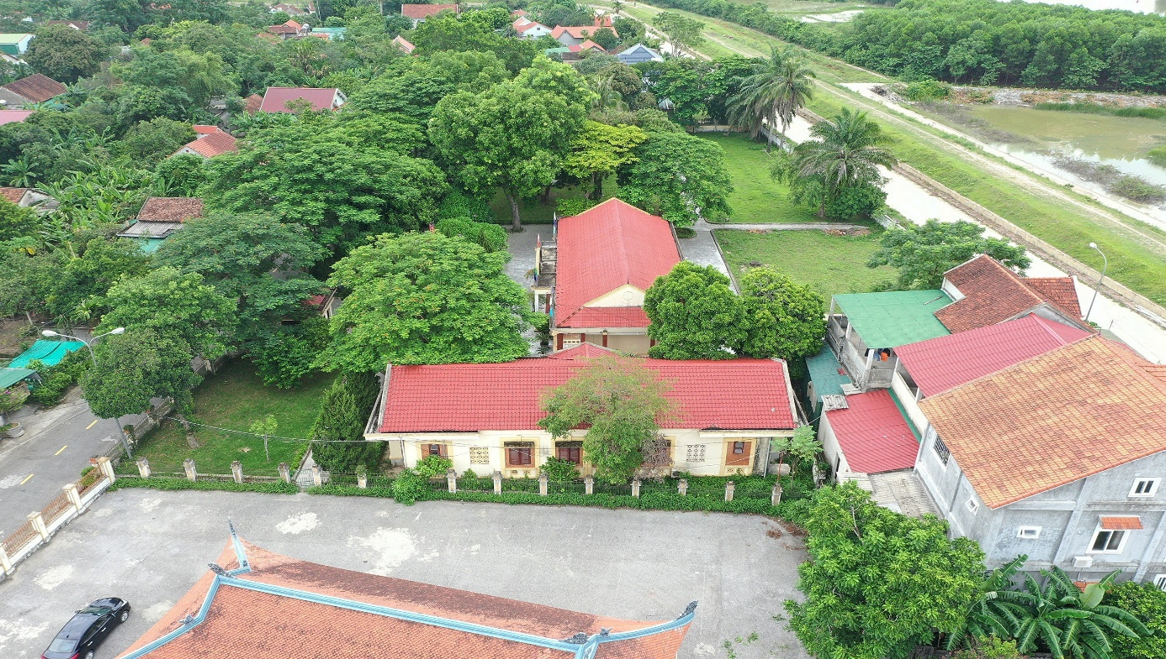

TOÀN CẢNH KHU LƯU NIỆM TỔNG BÍ THƯ TRẦN PHÚ
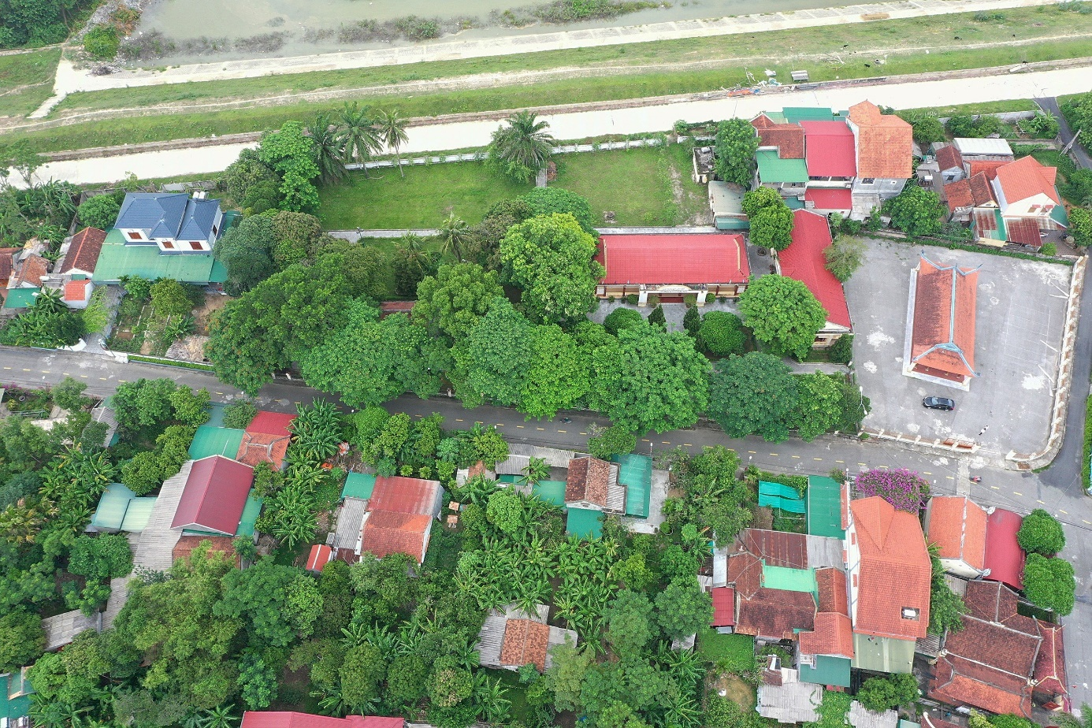

KHU LƯU NIỆM TỔNG BÍ THƯ TRẦN PHÚ GIỮA KHU DÂN CƯ

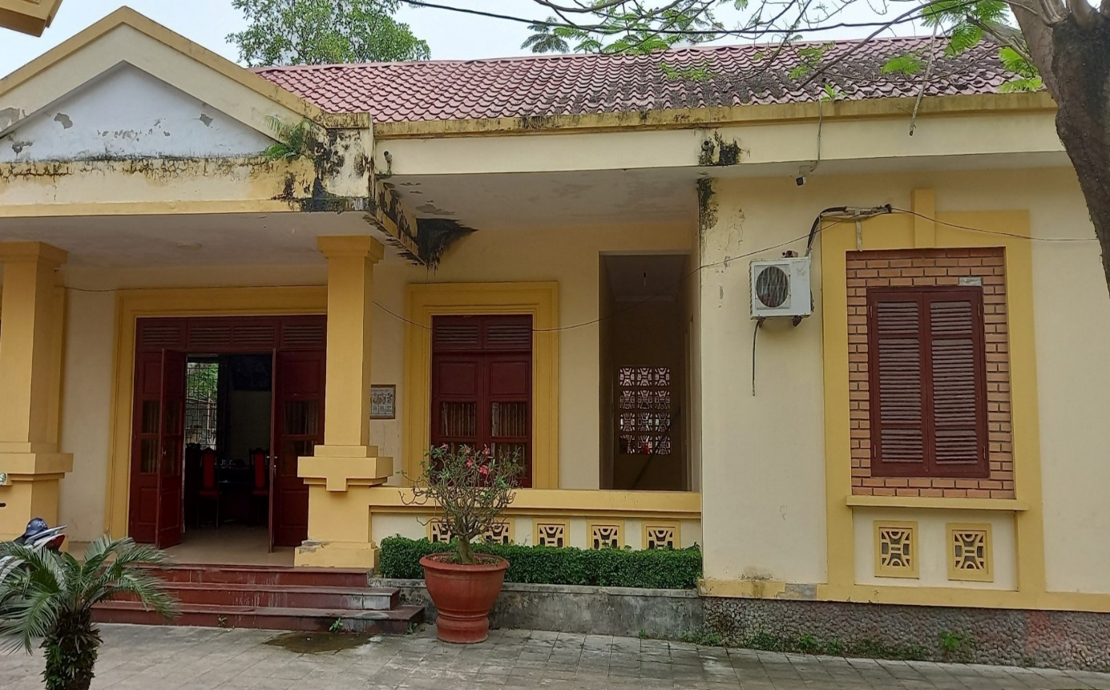

NHÀ LÀM VIỆC BAN QUẢN LÝ DI TÍCH (XÂY DỰNG 2003)

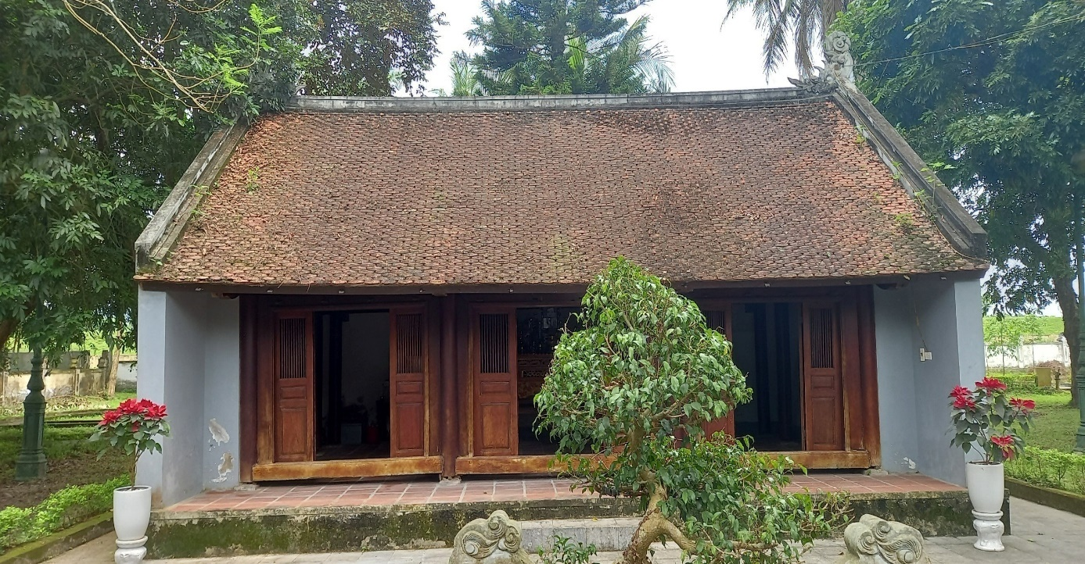
NHÀ THỜ TIỂU CHI HỌ TRẦN (NẰM TRONG KHU LƯU NIỆM)

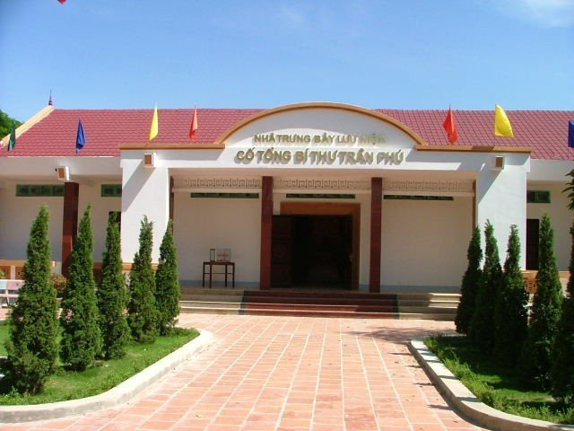

NHÀ TRƯNG BÀY LƯU NIỆM XÂY DỰNG NĂM 1988

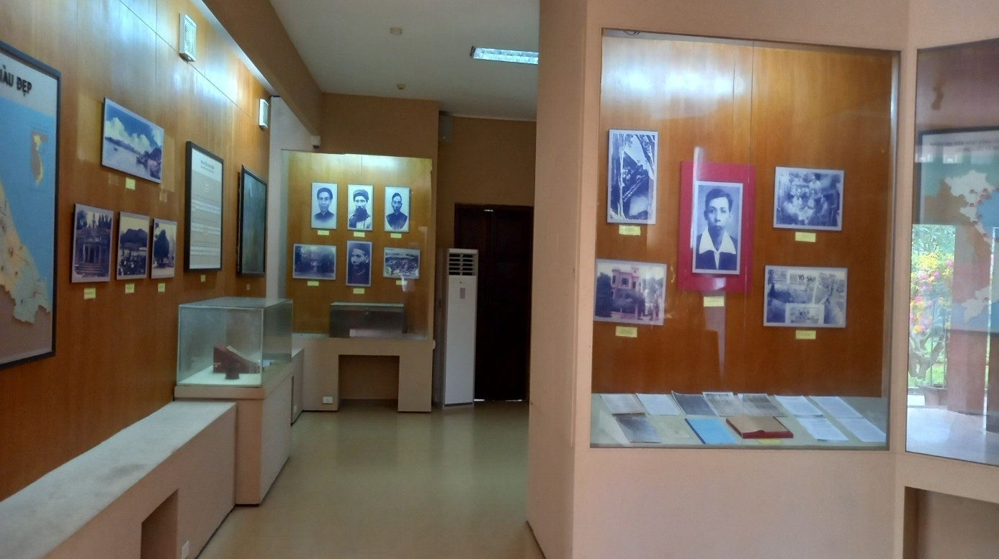

MỘT GÓC TRƯNG BÀY TẠI NHÀ LƯU NIỆM

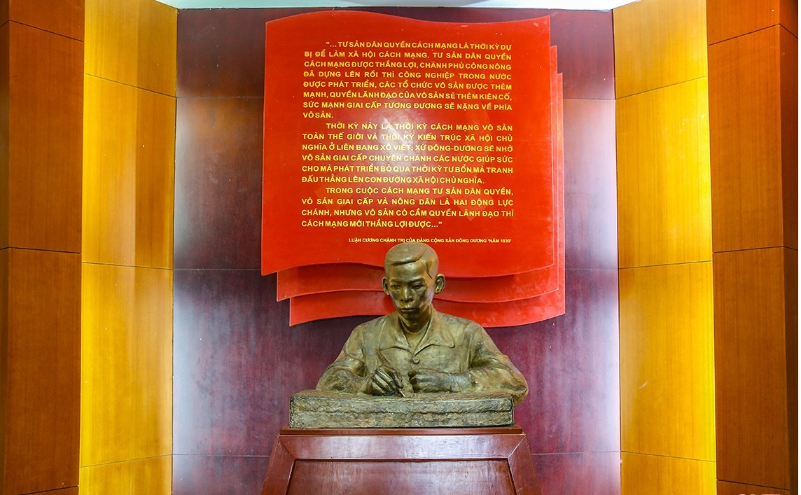

TƯỢNG ĐỒNG CHÍ TRẦN PHÚ TẠI NHÀ TRƯNG BÀY

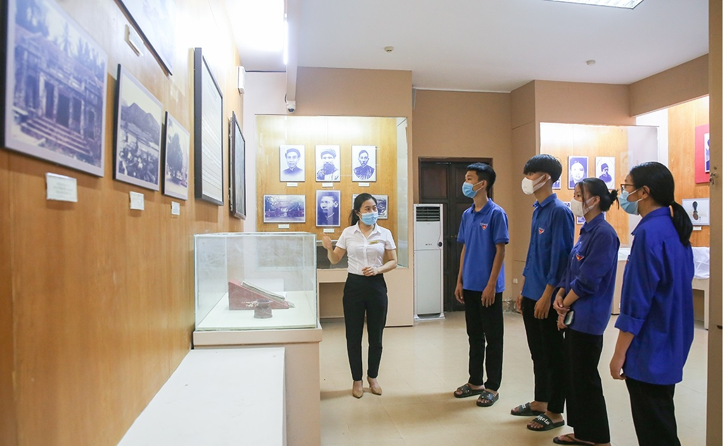

HỌC SINH THAM QUAN TẠI KHU LƯU NIỆM

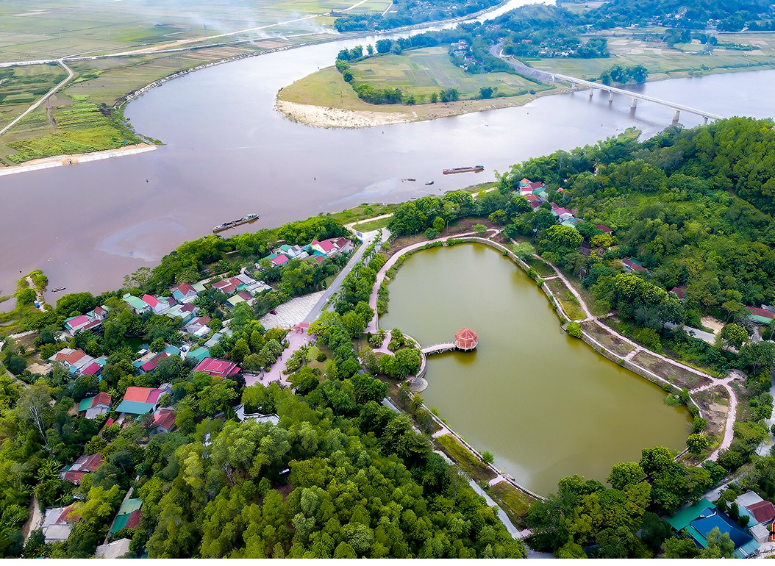
MẶT TRƯỚC KHU MỘ TỔNG BÍ THƯ TRẦN PHÚ
(BẾN TAM SOA, SÔNG NGÀN PHỐ, SÔNG LA, NÚI TÙNG LĨNH)
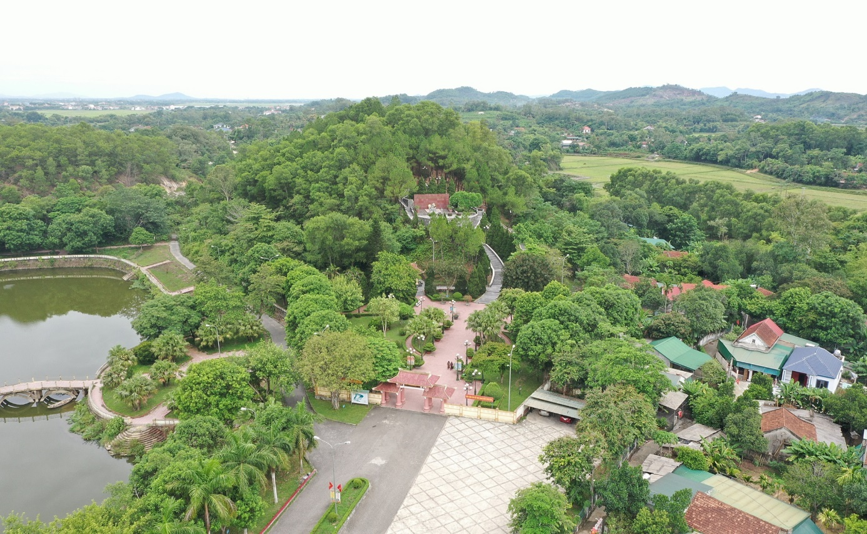

KHU MỘ TỔNG BÍ THƯ TRẦN PHÚ
(VỊ TRÍ DỰ KIẾN QUY HOẠCH)

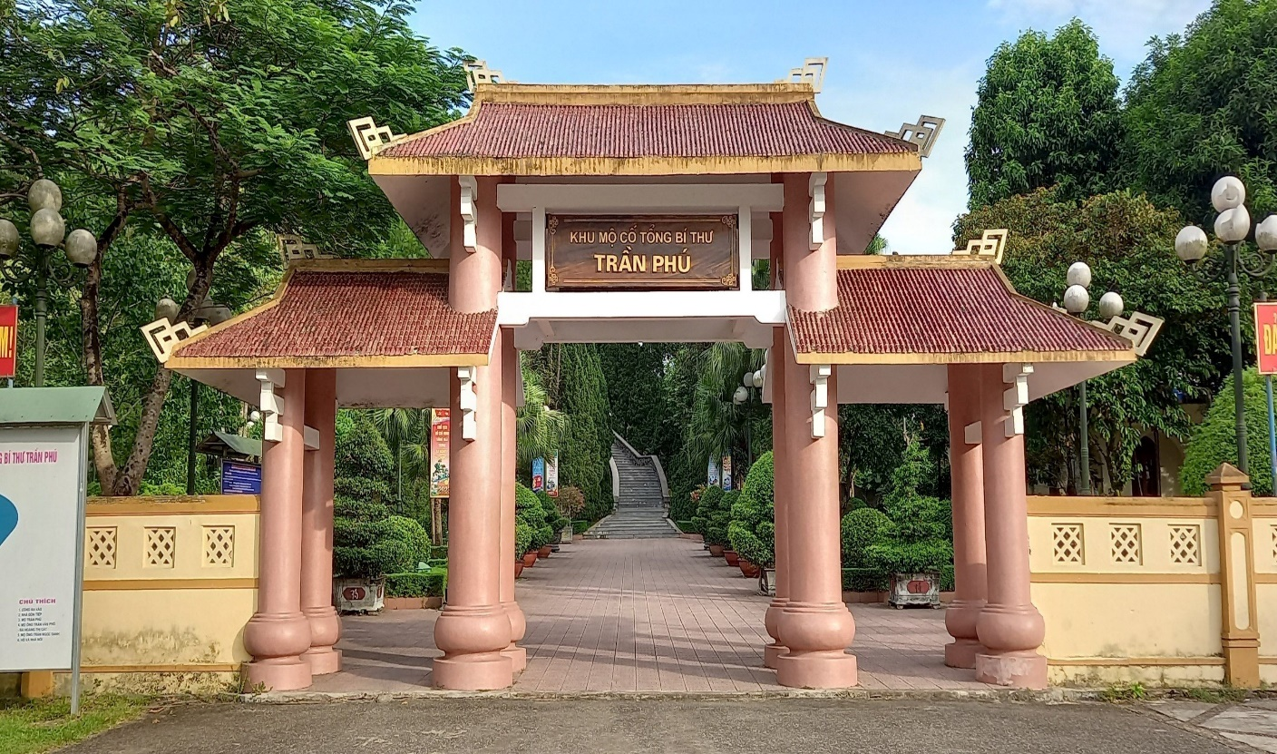
CỔNG VÀO KHU MỘ

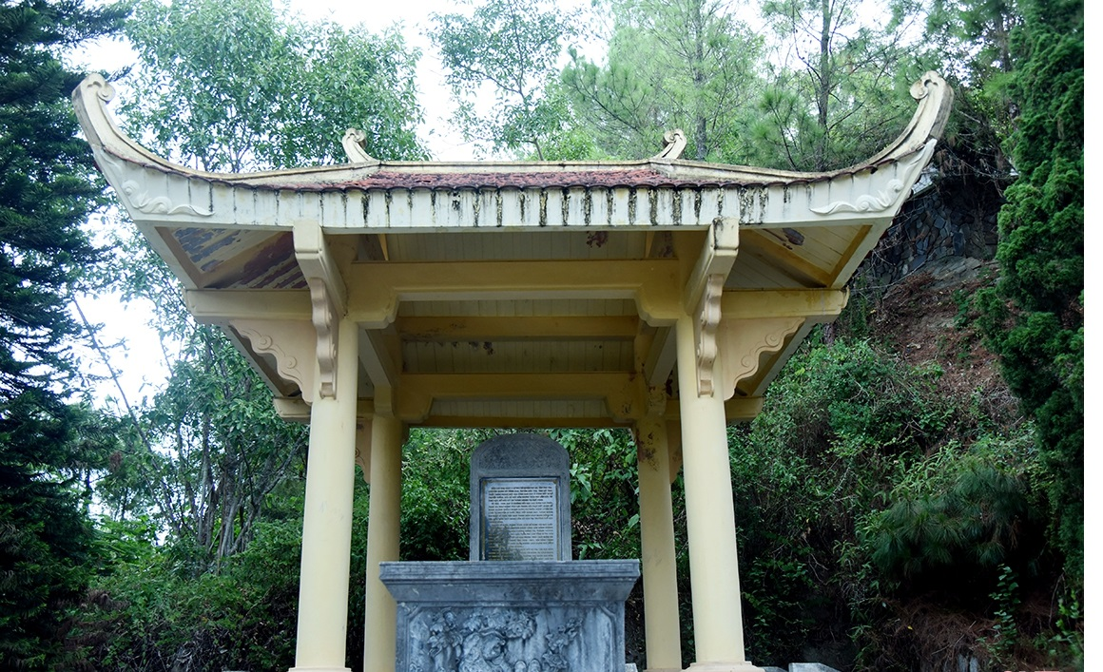

NHÀ BIA TẠI KHU MỘ

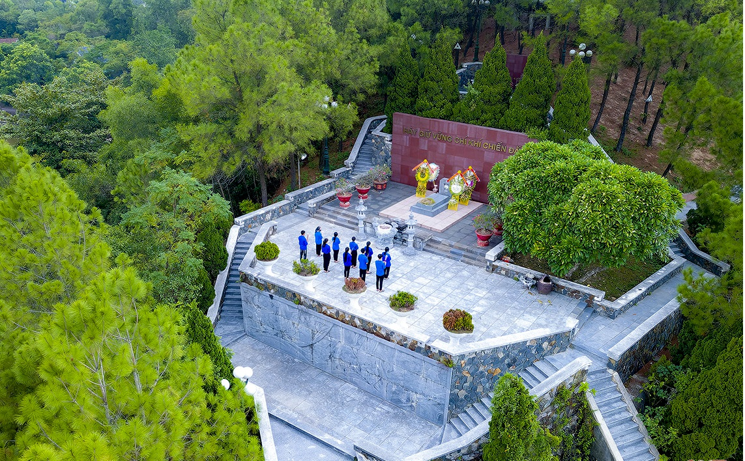
KHUÔN VIÊN MỘ TỔNG BÍ THƯ TRẦN PHÚ

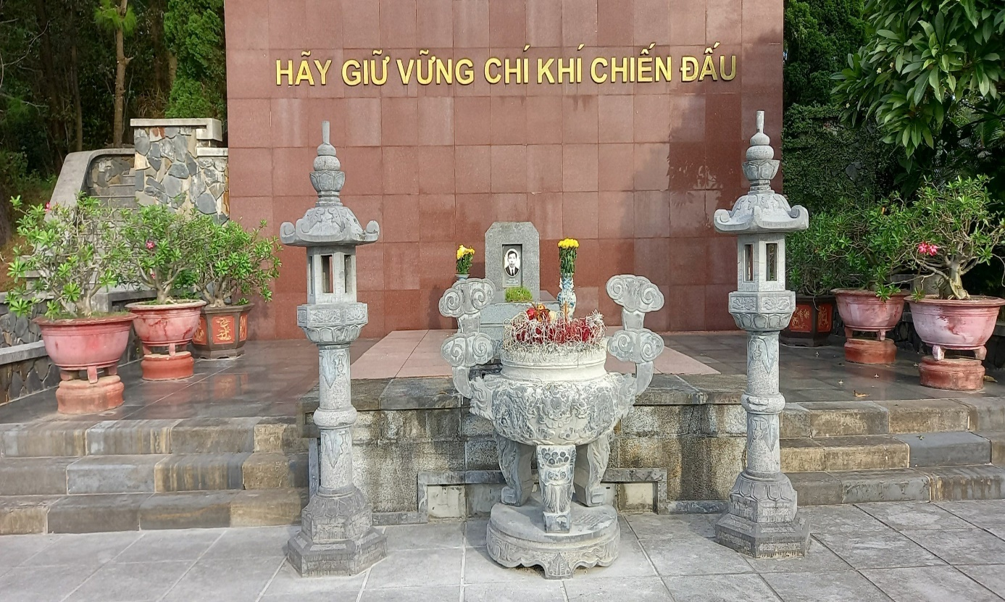
MẶT TRƯỚC MỘ TỔNG BÍ THƯ TRẦN PHÚ

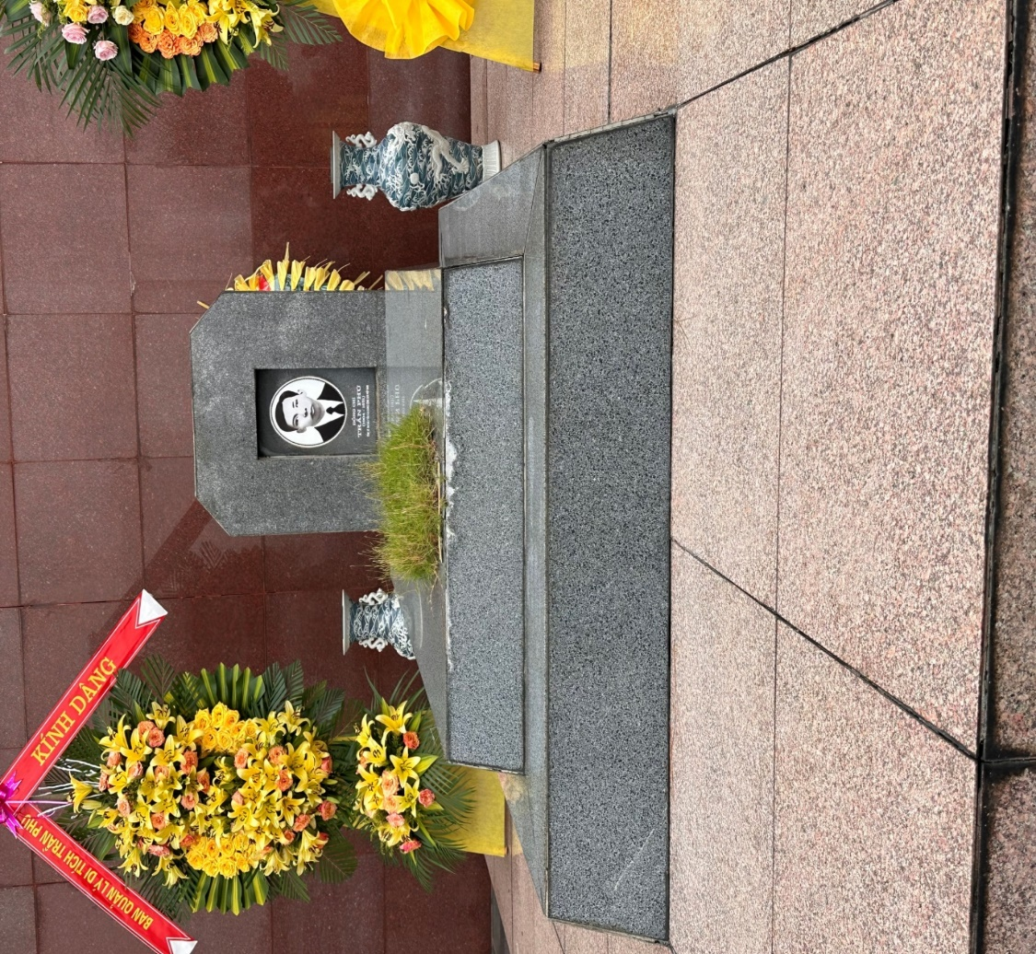

MỘ TỔNG BÍ THƯ TRẦN PHÚ
II. KHU LƯU NIỆM TỔNG BÍ THƯ HÀ HUY TẬP
(XÃ CẨM HƯNG, HUYỆN CẨM XUYÊN, TỈNH HÀ TĨNH)

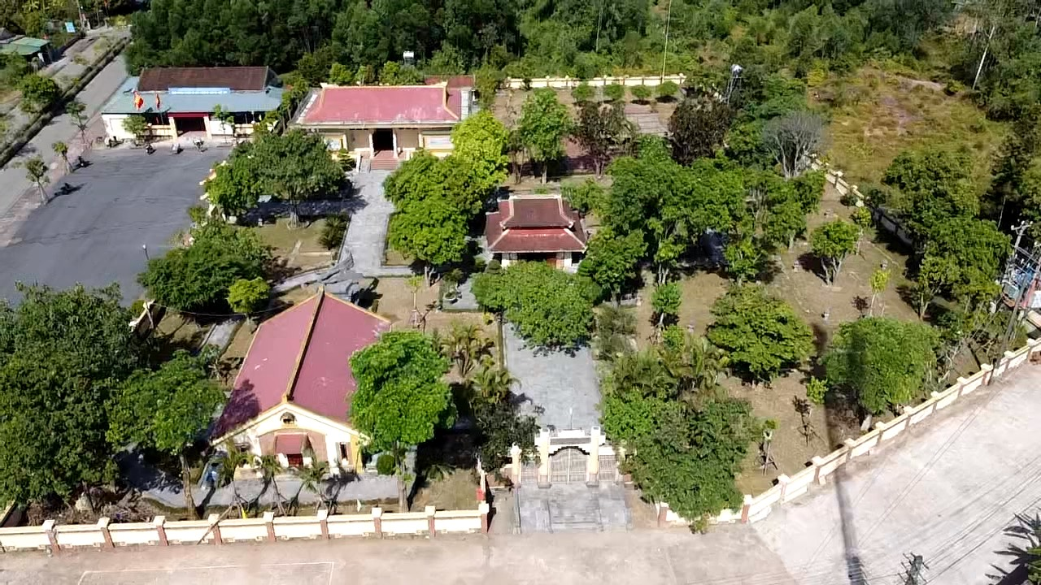
TOÀN CẢNH KHU LƯU NIỆM TỔNG BÍ THƯ HÀ HUY TẬP

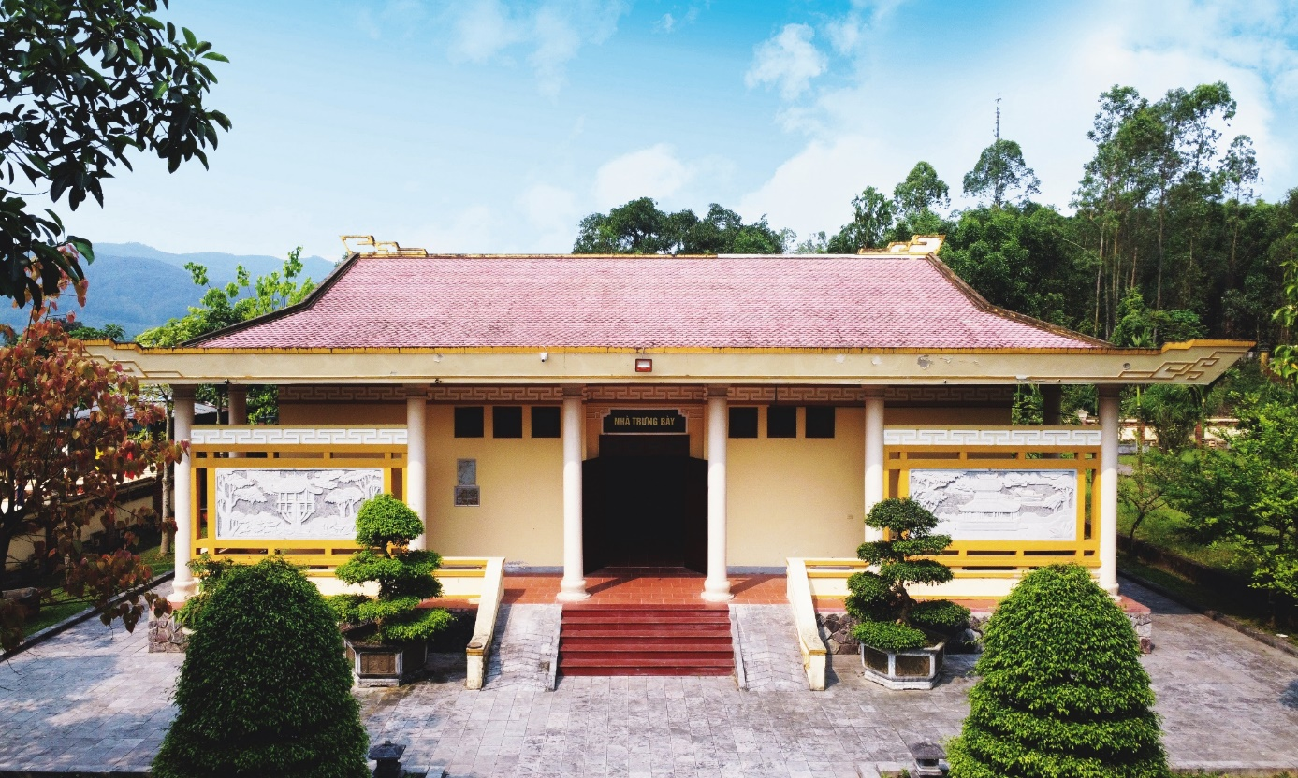

NHÀ TRƯNG BÀY LƯU NIỆM
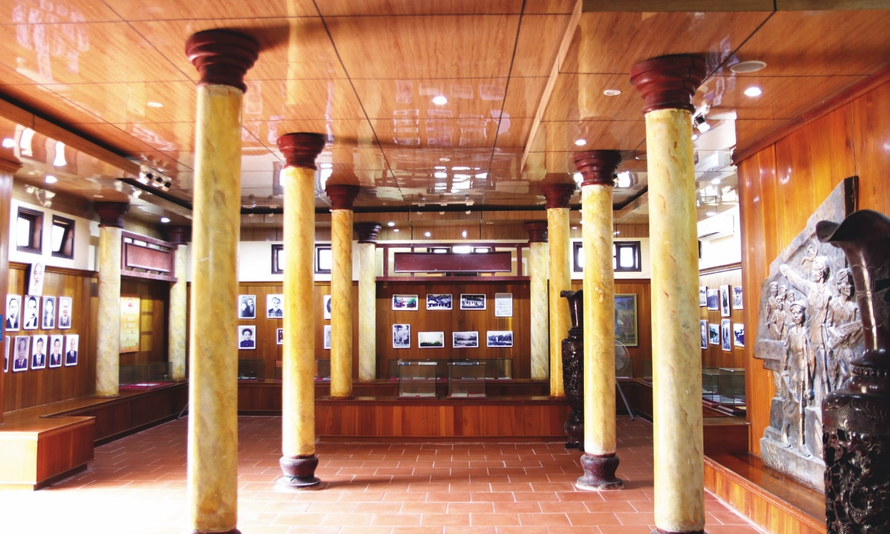

PHÒNG TRƯNG BÀY HIỆN VẬT, TÀI LIỆU

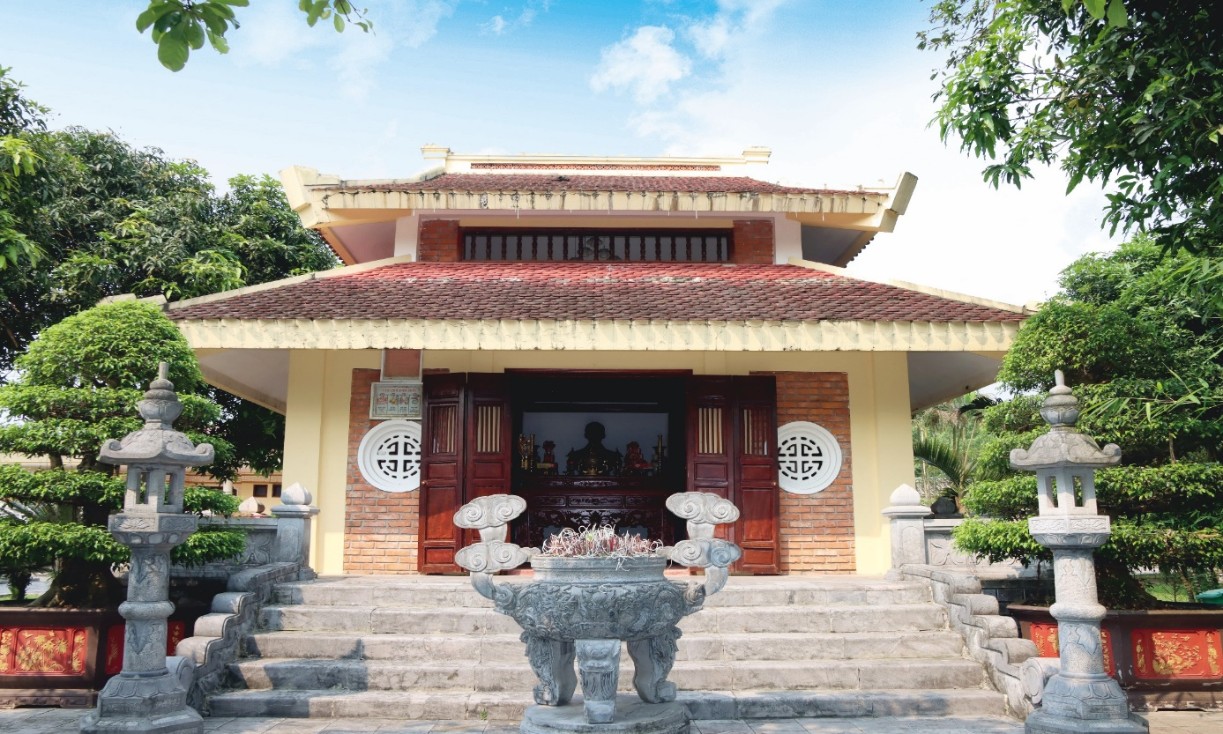

NHÀ THỜ TỔNG BÍ THƯ HÀ HUY TẬP

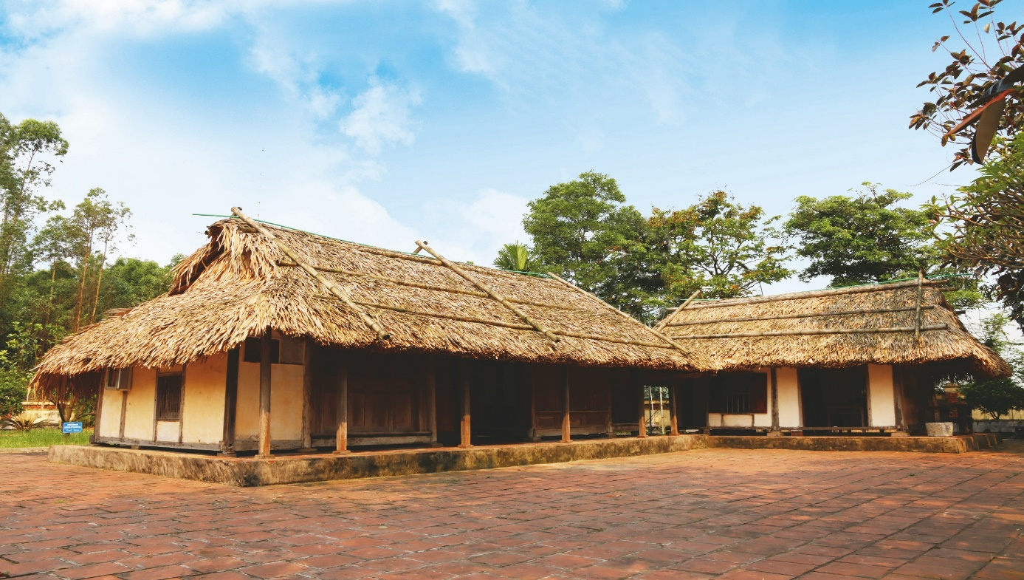

HẠNG MỤC NHÀ TRANH TẠI KHU LƯU NIỆM

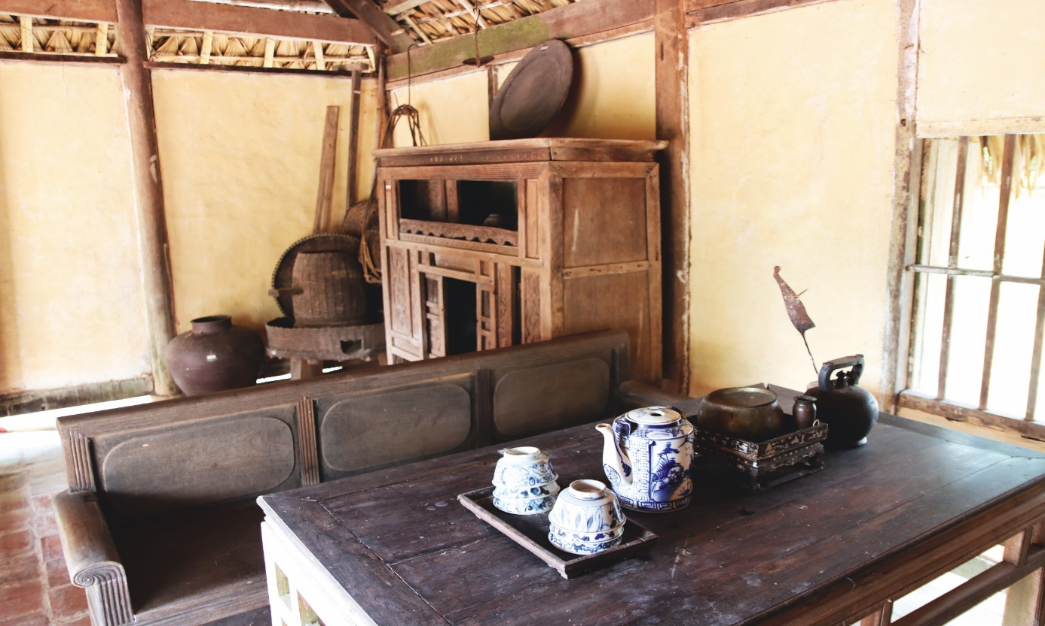

TRƯNG BÀY HIỆN VẬT BÊN TRONG NHÀ TRANH
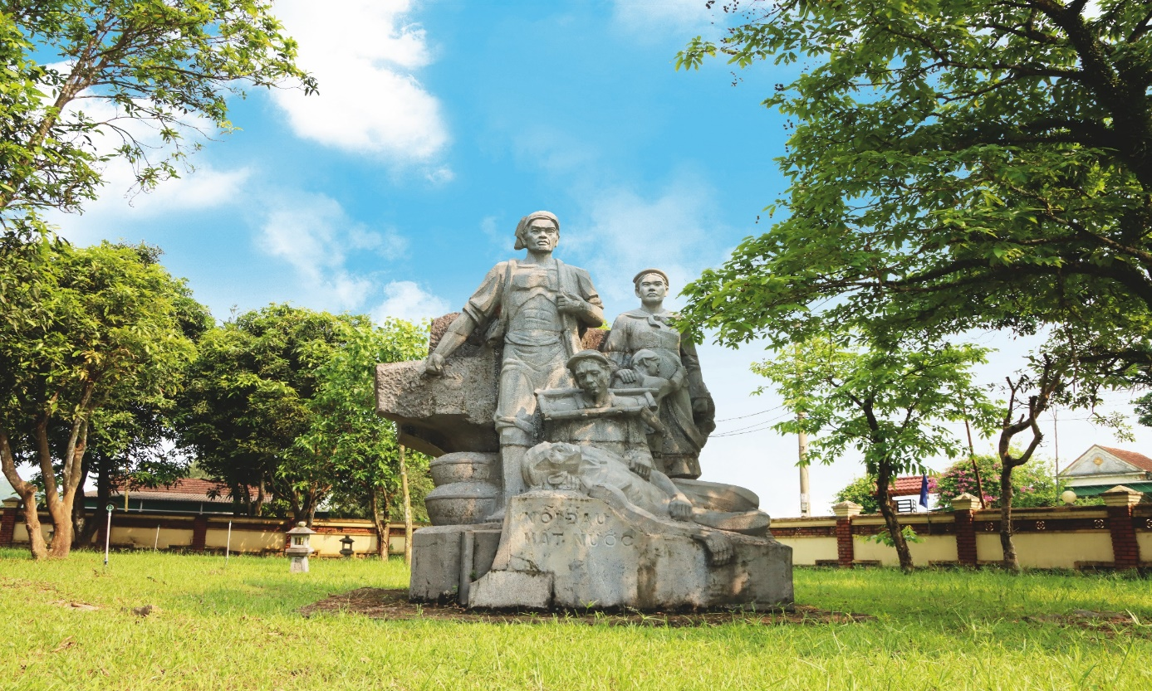

TƯỢNG ĐÁ TẠI KHU LƯU NIỆM

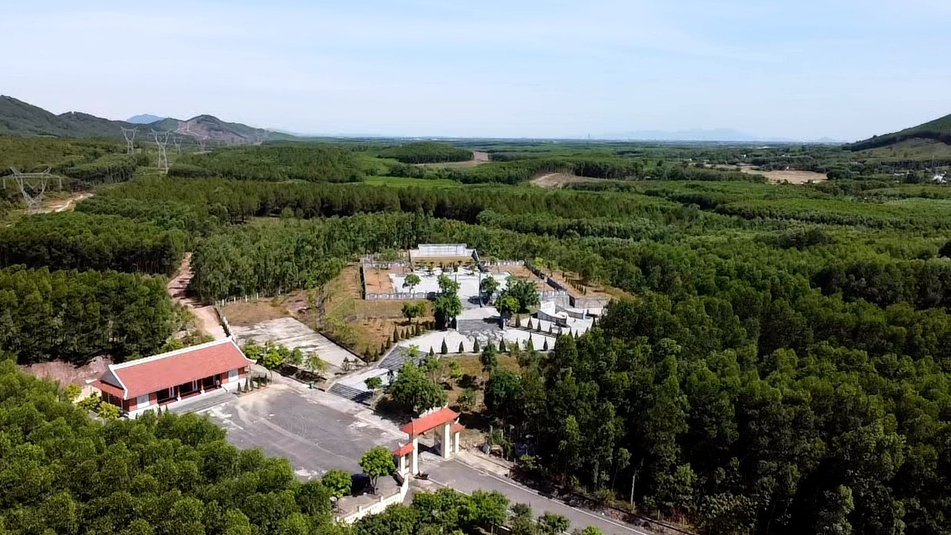

TOÀN CẢNH KHU MỘ HÀ HUY TẬP
(VỊ TRÍ DỰ KIẾN QUY HOẠCH)
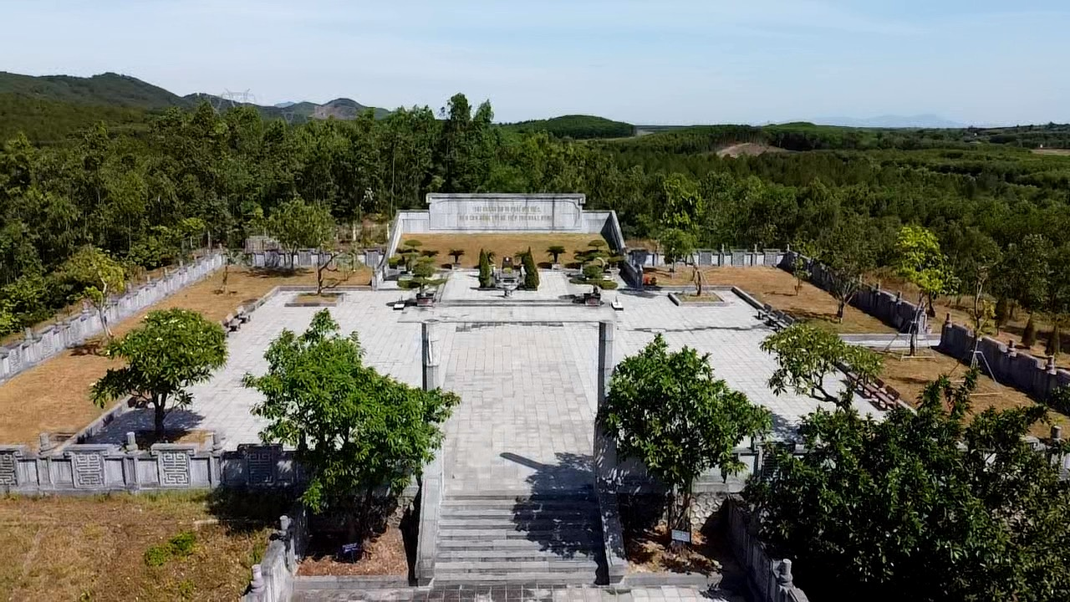

KHUÔN VIÊN KHU MỘ TỔNG BÍ THƯ HÀ HUY TẬP
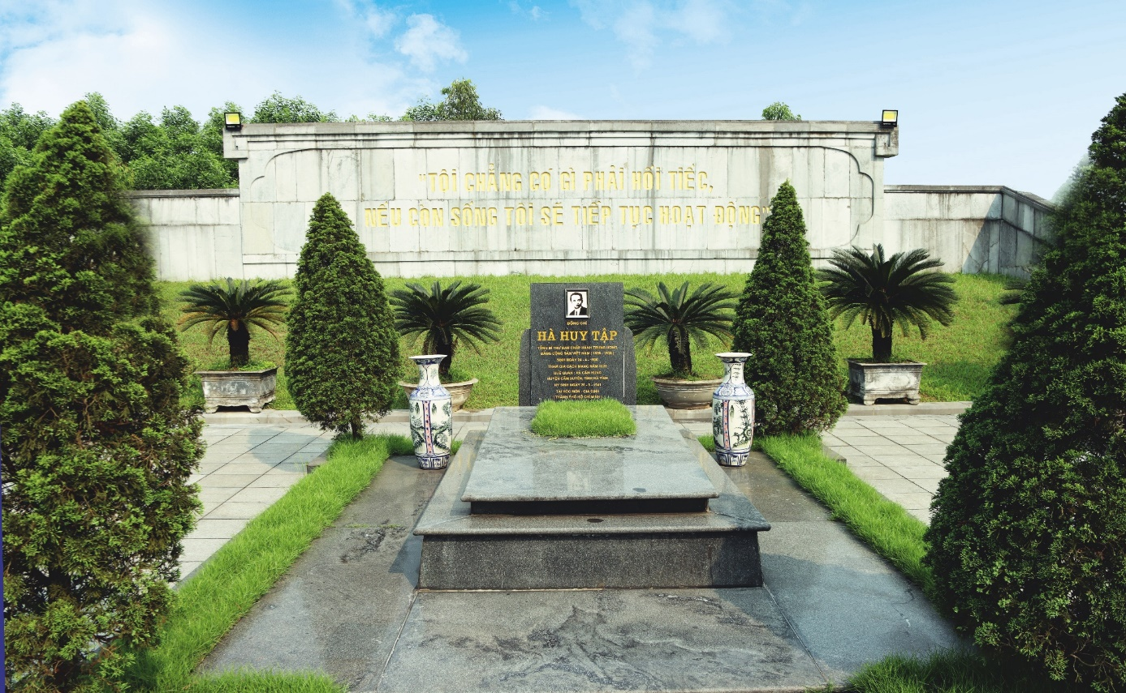

MỘ TỔNG BÍ THƯ HÀ HUY TẬP

BẢNG KHÁI TOÁN TỔNG MỨC ĐẦU TƯ
XÂY DỰNG, TRÙNG TU, TÔN TẠO NÂNG CẤP VÀ MỞ RỘNG KHU LƯU NIỆM TỔNG BÍ THƯ TRẦN PHÚ
Địa điểm: xã Tùng Ảnh, huyện Đức Thọ, tỉnh Hà Tĩnh
(Kèm theo Đề án số: -ĐA/TU ngày /6/2024 của Tỉnh ủy Hà Tĩnh)

Stt | Khoản mục chi phí | Diễn giải | Tỷ lệ % | Chi phí trước thuế (đồng) | Thuế VAT (đồng) | Tổng mức đầu tư (đồng) | Ghi chú
I | Chi phí giải phóng mặt bằng | Tạm tính |  |  |  | 5.000.000.000
II | Chi phí xây dựng | 0 |  | 58.500.000.000 | 5.850.000.000 | 64.350.000.000
1 | Xây dựng Nhà tưởng niệm Tổng Bí thư Trần Phú * | 150m² (60 triệu/m² xây dựng + 1,5 tỷ trang bị đồ thờ tự) |  | 10.500.000.000 | 1.050.000.000 | 11.550.000.000 | Chi phí bao gồm: Xây dựng nhà gỗ, lập dự án đầu tư xây dựng, trang bị đồ thờ tự, tượng Tổng Bí thư
2 | Xây dựng Nhà trưng bày lưu niệm * | 300m² (30 triệu/m² xây dựng + 7 tỷ trang thiết bị trưng bày) |  | 16.000.000.000 | 1.600.000.000 | 17.600.000.000 | Chi phí bao gồm: Xây dựng nhà bê tông cốt thép, lập dự án đầu tư xây dựng, thiết kế trưng bày, trang bị nội thất trưng bày: Máy móc điện tử, kệ tủ, bục, khay
3 | Xây dựng Nhà đón tiếp | 250m² |  | 3.000.000.000 | 300.000.000 | 3.300.000.000
4 | Xây dựng Nhà làm việc của Ban Quản lý khu di tích | 200m² |  | 3.500.000.000 | 350.000.000 | 3.850.000.000
5 | Tu bổ, nâng cấp khu Mộ Tổng Bí thư Trần Phú |  |  | 5.000.000.000 | 500.000.000 | 5.500.000.000 | Bao gồm: Cải tạo, nâng cấp khuôn viên, phù điêu, sân lễ
6 | Tu bổ, tôn tạo Mộ song thân và Em trai Tổng Bí thư trong khuôn viên khu mộ |  |  | 500.000.000 | 50.000.000 | 550.000.000
7 | Xây dựng, cải tạo các hạng mục: khuôn viên hàng rào, cổng vào khu lưu niệm, cải tạo Nhà bia, nâng cấp khu vực hồ, nhà nổi; thay thế, hệ thống chiếu sáng; sân đường lên mộ, nhà vệ sinh công cộng, bãi đỗ xe, hệ thống phòng cháy chữa cháy... |  |  | 20.000.000.000 | 2.000.000.000 | 22.000.000.000
III | Chi phí Quản lý dự án |  |  | 1.032.525.000 |  | 1.032.525.000
1 | Chi phí Quản lý dự án | Tỷ lệ % * CPXD | 1,765 | 1.032.525.000 |  | 1.032.525.000
IV | Chi phí tư vấn đầu tư xây dựng |  |  | 6.121.241.252 | 612.124.125 | 6.733.365.378
1 | Chi phí khảo sát, lập Quy hoạch | Tạm tính |  | 636.363.636 | 63.636.364 | 700.000.000
2 | Chi phí khảo sát, lập BC NCKT | Tạm tính |  | 1.909.090.909 | 190.909.091 | 2.100.000.000
3 | Chi phí khảo sát bước lập TKBVTC | Tạm tính |  | 1.754.545.455 | 175.454.545 | 1.930.000.000
4 | Chi phí thiết kế BVTC giao thông | Tỷ lệ % * CPXD | 1,097 | 641.745.000 | 64.174.500 | 705.919.500
5 | Chi phí lập, đánh giá HSMT xây lắp | Tỷ lệ % * CPXD | 0,104 | 60.840.000 | 6.084.000 | 66.924.000
6 | Chi phí lập, đánh giá HSMT TVGS | Tỷ lệ % * CPXD | 0,803 | 8.911.252 | 891.125 | 9.802.378
7 | Chi phí giám sát thi công | Tỷ lệ % * CPXD | 1,897 | 1.109.745.000 | 110.974.500 | 1.220.719.500
VI | Chi phí khác |  |  | 1.652.840.000 | 107.550.000 | 1.760.390.000
1 | Chi phí bảo hiểm công trình | Tỷ lệ % * CPXD | 0,300 | 175.500.000 | 17.550.000 | 193.050.000
2 | Phí thẩm định Báo cáo NCKT | Tỷ lệ % * TMĐT | 0,012 | 14.400.000 |  | 14.400.000
3 | Phí thẩm định TK BVTC | Tỷ lệ % * CPXD | 0,053 | 31.005.000 |  | 31.005.000
4 | Phí thẩm định tổng dự toán | Tỷ lệ % * CPXD | 0,051 | 29.835.000 |  | 29.835.000
5 | Phí thẩm định HSMT xây lắp | Tỷ lệ % * CPXD | 0,050 | 29.250.000 |  | 29.250.000
6 | Phí thẩm định HSMT tư vấn giám sát | Giá trị tối thiểu | 0,050 | 1.000.000 |  | 1.000.000
7 | Phí thẩm định kết quả đánh giá HSDT XL | Tỷ lệ % * CPXD | 0,050 | 29.250.000 |  | 29.250.000
8 | Phí thẩm định kết quả đánh giá HSDT GS | Giá trị tối thiểu | 0,050 | 1.000.000 |  | 1.000.000
9 | Chi phí thẩm tra, phê duyệt quyết toán VĐT | Tỷ lệ % * TMĐT | 0,368 | 441.600.000 |  | 441.600.000
10 | Chi phí rà phá bom mìn | Tạm tính |  | 900.000.000 | 90.000.000 | 990.000.000
VI | Chi phí dự phòng |  |  |  |  | 7.387.628.000
1 | Chi phí dự phòng | Tạm tính | 10% |  |  | 7.387.628.000
VII | Tổng cộng (làm tròn) |  |  |  |  | 86.263.908.000
Bằng chữ: Tám mươi sáu tỷ, hai trăm sáu mươi ba triệu, chín trăm linh tám nghìn đồng.
* Các hạng mục đề nghị Trung ương hỗ trợ kinh phí đầu tư xây dựng, căn cứ theo quy định tại Kết luận 88-KL/TW ngày 18/2/2014 của Bộ Chính trị về xây dựng nhà lưu niệm, nhà tưởng niệm của các lãnh đạo chủ chốt của Đảng.

BẢNG KHÁI TOÁN TỔNG MỨC ĐẦU TƯ
DỰ ÁN XÂY DỰNG, TRÙNG TU, TÔN TẠO KHU LƯU NIỆM TỔNG BÍ THƯ HÀ HUY TẬP
Địa điểm: Xã Cẩm Hưng, huyện Cẩm Xuyên, tỉnh Hà Tĩnh
(Kèm theo Đề án số: -ĐA/TU ngày /6/2024 của Tỉnh ủy Hà Tĩnh)

Stt | Khoản mục chi phí | Diễn giải | Tỷ lệ % | Chi phí trước thuế (đồng | Thuế VAT (đồng | Tổng mức đầu tư (đồng) | Ghi chú
I | Chi phí xây dựng |  |  | 53.700.000.000 | 5.370.000.000 | 59.070.000.000
1 | Xây dựng Nhà tưởng niệm Hà Huy Tập * | 150m² (60 tr/m² xây dựng + 1,5 tỷ trang bị đồ thờ tự) |  | 10.500.000.000 | 1.050.000.000 | 11.550.000.000 | Chi phí bao gồm: Nhà làm bằng gỗ, lập dự án xây dựng, trang bị đồ thờ tự, tế khí, đúc tượng Tổng Bí thư
2 | Xây dựng Nhà trưng bày lưu niệm * | 300m² (20 tr/m² + 7 tỷ trang thiết bị trang bày) |  | 13.000.000.000 | 1.300.000.000 | 14.300.000.000 | Chi phí bao gồm: Xây dựng nhà bê tông cốt thép, lập dự án xây dựng, thiết kế trưng bày, nội thất trưng bày: Máy móc điện tử, tủ, bục, kệ, khay
3 | Di dời, tu bổ hạng mục Nhà tranh* | 51m² |  | 1.500.000.000 | 150.000.000 | 1.650.000.000
4 | Cải tạo, sửa chữa Nhà đón tiếp | 150m² |  | 1.000.000.000 | 100.000.000 | 1.100.000.000 | Hạng mục Nhà đón tiếp được xây dựng năm 2018 tại Khu mộ, diện tích 150m²
5 | Xây dựng Nhà làm việc Ban Quản lý di tích | 200m² |  | 3.000.000.000 | 300.000.000 | 3.300.000.000
6 | Tu bổ, tôn tạo Mộ song thân Tổng Bí thư |  |  | 200.000.000 | 20.000.000 | 220.000.000
7 | Tu bổ Khu mộ Hà Huy Tập |  |  | 4.500.000.000 | 450.000.000 | 4.950.000.000 | Bao gồm: Phù điêu, khuôn viên hàng rào quanh khu m, sân hành lễ..
8 | Xây dựng, cải tạo sửa chữa các hạng mục: Cổng, khuôn viên hàng rào, di dời 3 cụm tượng phù điêu đá, sân đường nội bộ, bãi đỗ xe, nhà vệ sinh công cộng, hệ thống phòng cháy chữa cháy và công trình phụ trợ khác |  |  | 20.000.000.000 | 2.000.000.000 | 22.000.000.000
II | Chi phí Quản lý dự án |  |  | 951.027.000 |  | 951.027.000
1 | Chi phí Quản lý dự án | Tỷ lệ % * CPXD | 1,771 | 951.027.000 |  | 951.027.000
III | Chi phí tư vấn đầu tư xây dựng |  |  | 5.479.847.866 | 547.984.787 | 6.027.832.653
1 | Chi phí khảo sát, lập quy hoạch | Tạm tính |  | 272.727.273 | 27.272.727 | 300.000.000
2 | Chi phí khảo sát, lập BC NCKT | Tạm tính |  | 1.909.090.909 | 190.909.091 | 2.100.000.000
3 | Chi phí khảo sát bước lập TKBVTC | Tạm tính |  | 1.611.000.000 | 161.100.000 | 1.772.100.000
4 | Chi phí thiết kế BVTC giao thông | Tỷ lệ % * CPXD | 1,102 | 591.774.000 | 59.177.400 | 650.951.400
5 | Chi phí lập, đánh giá HSMT xây lắp | Tỷ lệ % * CPXD | 0,105 | 56.385.000 | 5.638.500 | 62.023.500
6 | Chi phí lập, đánh giá HSMT TVGS | Tỷ lệ % * CPXD | 0,812 | 8.367.684 | 836.768 | 9.204.453
7 | Chi phí giám sát thi công | Tỷ lệ % * CPXD | 1,919 | 1.030.503.000 | 103.050.300 | 1.133.553.300
IV | Chi phí khác |  |  | 1.628.648.000 | 106.110.000 | 1.734.758.000
1 | Chi phí bảo hiểm công trình | Tỷ lệ % * CPXD | 0,300 | 161.100.000 | 16.110.000 | 177.210.000
2 | Phí thẩm định Báo cáo NCKT | Tỷ lệ % * TMĐT | 0,012 | 14.400.000 |  | 14.400.000
3 | Phí thẩm định TK BVTC | Tỷ lệ % * CPXD | 0,053 | 28.461.000 |  | 28.461.000
4 | Phí thẩm định tổng dự toán | Tỷ lệ % * CPXD | 0,051 | 27.387.000 |  | 27.387.000
5 | Phí thẩm định HSMT xây lắp | Tỷ lệ % * CPXD | 0,050 | 26.850.000 |  | 26.850.000
6 | Phí thẩm định HSMT tư vấn giám sát | Giá trị tối thiểu | 0,050 | 1.000.000 |  | 1.000.000
7 | Phí thẩm định kết quả đánh giá HSDT XL | Tỷ lệ % * CPXD | 0,050 | 26.850.000 |  | 26.850.000
8 | Phí thẩm định kết quả đánh giá HSDT GS | Giá trị tối thiểu | 0,050 | 1.000.000 |  | 1.000.000
9 | Chi phí thẩm tra, phê duyệt quyết toán VĐT | Tỷ lệ % * TMĐT | 0,368 | 441.600.000 |  | 441.600.000
10 | Chi phí rà phá bom mìn | Tạm tính |  | 900.000.000 | 90.000.000 | 990.000.000
V | Chi phí dự phòng |  |  |  |  | 6.778.362.000
1 | Chi phí dự phòng | Tạm tính | 10% |  |  | 6.778.362.000
VI | Tổng mức đầu tư (làm tròn) |  |  |  |  | 74.561.980.000
Bằng chữ: Bảy mươi tư tỷ, năm trăm sáu mươi mốt triệu, chín trăm tám mươi nghìn đồng.
* Các hạng mục đề nghị Trung ương hỗ trợ kinh phí đầu tư xây dựng, thực hiện theo quy định tại Kết luận 88-KL/TW ngày 18/2/2014 của Bộ Chính trị về xây dựng nhà lưu niệm, nhà tưởng niệm của các lãnh đạo chủ chốt của Đảng

Nguồn vốn đề nghị trung ương hỗ trợ đầu tư cho 02 Khu lưu niệm gồm các hạng mục được quy định tại Khoản 1 và 2, Mục II Kết luận 88-KL/TW ngày 18/2/2014 của Bộ Chính trị.
Khu lưu niệm Tổng Bí thư Trần Phú có 02 hạng mục đề nghị Trung ương hỗ trợ nguồn vốn căn cứ quy định tại Khoản 1 và 2 Mục II, Kết luận 88-KL/TW ngày 18/2/2014 của Bộ Chính trị và căn cứ tại Mục IV Hướng dẫn số 07-HD/BTGTW, ngày 24/5/2021 của Ban Tuyên giáo Trung ương.
Khu lưu niệm Tổng Bí thư Hà Huy Tập có 03 hạng mục đề nghị Trung ương hỗ trợ nguồn vốn căn cứ quy định tại Khoản 1 và 2, Mục II Kết luận 88-KL/TW ngày 18/2/2014 của Bộ Chính trị và tại Mục IV Hướng dẫn số 07-HD/BTGTW, ngày 24/5/2021 của Ban Tuyên giáo Trung ương.
Hạng mục Nhà trưng bày lưu niệm Trần Phú có tỉ suất đầu tư 30 triệu đồng/m² (cao hơn so với Nhà lưu niệm Hà Huy Tập 20 triệu đồng/m²) do KLN Trần Phú ở xa trung tâm, địa hình thi công đồi núi khó khăn trong thi công, vận chuyển và giá cả vật liệu xây dựng.

